**TRƯỜNG ĐẠI HỌC BÁCH KHOA HÀ NỘI**



**ĐỒ ÁN 3**

**Xây dựng hệ thống thi thử trắc nghiệm trực tuyến**

**TRỊNH THỊ HƯƠNG**

Huong.TT200335P@sis.hust.edu.vn

**Ngành Công nghệ thông tin**

|  |  |  |
| --- | --- | --- |
| **Giáo viên hướng dẫn:** | Thầy Đỗ Tuấn Anh | $$\underline{ Chữ ký của GVHD }$$ |
| **Bộ môn:** | Công nghệ phần mềm |  |
| **Viện:** | Công nghệ thông tin và truyền thông | |

**HÀ NỘI, 06/2022**

**LỜI CẢM ƠN**

Để hoàn thành được đồ án 3 “Xây dựng hệ thống thi thử trắc nghiệm trực tuyến”, ngoài sự cố gắng và nỗ lực không ngừng của bản thân để hoàn thiện, em xin chân thành cảm ơn tất cả những thầy cô, đồng nghiệp, gia đình, bạn bè đã giúp đỡ và hỗ trợ em về cả kiến thức và tinh thần trong suốt thời gian thực hiện đồ án tốt nghiệp.

Em xin bày tỏ lòng kính trọng và biết ơn sâu sắc với Thầy Đỗ Tuấn Anh đã tận tình hướng dẫn trực tiếp, chỉ bảo em trong suốt quá trình thực hiện làm đồ án tốt nghiệp.

Em cũng xin chân thành cảm ơn ban giám hiệu nhà trường, các thầy cô trong Viện Đào tạo liên tục của Đại học Bách Khoa Hà Nội đã dạy em các kiến thức các môn đại cương và chuyên ngành, giúp em có kiến thức căn bản vững vàng và tạo điều kiện giúp đỡ em trong quá trình học tập.

Cuối cùng em xin chân thành cảm ơn gia đình và bạn bè, đồng nghiệp đã luôn quan tâm, giúp đỡ, động viên em trong suốt quá trình học tập và hoàn thành đồ án tốt nghiệp này.

Với điều kiện về thời gian thực hiện cũng như kinh nghiệm còn hạn chế nên đồ án này không thể tránh khỏi những thiếu sót. Em hy vọng nhận được sự chỉ bảo, đóng góp ý kiến của thầy cô để em có thể bổ sung, hoàn thiện, nâng cao kiến thức của bản thân.

Em xin chân thành cảm ơn!

Sinh viên thực hiện

(Ký và ghi rõ họ tên)

**TÓM TẮT ĐỒ ÁN**

Ngày nay, công nghệ thông tin là một ngành khoa học mũi nhọn được ứng dụng rộng rãi trong nhiều lĩnh vực trên thế giới nói chung và Việt Nam nói riêng. Việc ứng dụng công nghệ thông tin vào các lĩnh vực được coi như một yếu tố thiết yếu trong mọi hoạt động của các quốc gia và tổ chức. Công nghệ thông tin không chỉ áp dụng trong các ngành khoa học kỹ thuật, lao động sản xuất mà đặc biệt trong lĩnh vực giáo dục. Công nghệ thông tin là công cụ hỗ trợ đắc lực đổi mới phương pháp giảng dạy, học tập và hỗ trợ công tác giáo dục góp phần nâng cao hiệu quả và chất lượng giáo dục.

Hiện nay chất lượng giáo dục đang trở thành mối quan tâm đặc biệt của toàn xã hội. Trong khi nguồn lực tại các cơ sở đào tạo còn hạn chế, chưa đáp ứng kịp thời việc tăng nhanh về quy mô và các loại hình đào tạo thì chất lượng giáo dục đang là một điểm nóng rất cần được quan tâm.

Công cuộc đổi mới phương pháp giảng dạy trong ngành giáo dục hiện nay đang được quan tâm đặc biệt, các giảng viên, giáo viên được tập huấn về đổi mới phương pháp giảng dạy, các phương pháp kiểm tra đánh giá, tuy nhiên hiệu quả chưa cao. Đề tài “Xây dựng hệ thống thi thử trực tuyến” được em tìm hiểu và xây dựng nhằm khắc phục được những khó khăn trong hình thức thi giấy.

Một hệ thống quản lý và thi thử thì yêu cầu có hai giao diện:

* Giao diện cho thí sinh thi.
* Giao diện cho người quản trị hệ thống.

Hiện tại đồ án đã có thể đáp ứng các thao tác nghiệp vụ cơ bản của thí sinh và người quản trị.

* Với thí sinh có thể điền thông tin, chọn lớp và môn mình muốn thi thử, sau đó sẽ tiến hành thi thử luôn.
* Với người quản trị đã có thể quản lý, theo dõi các đề thi, bài thi của thí sinh một cách tổng quan, thuận tiện và chính xác.

Các yêu cầu phần mềm:

* Máy tính cài hệ điều hành windows 10 trở lên, có cài đặt node Js, visual studio code, mySql
* Các công cụ lập trình: ngôn ngữ lập trình: VueJs, câu lệnh truy vấn: SQL, Javascript, framework: VueJs, framework: adonisJs, Bootstrap, thư viện jQuery.

**MỤC LỤC**

**CHƯƠNG 1. KHẢO SÁT HỆ THỐNG 1**

1.1 Khảo sát hiện trạng: 1

1.2 Mục tiêu đề tài: 2

**CHƯƠNG 2. CÁC CÔNG NGHỆ SỬ DỤNG 3**

2.1 SQL 3

2.1.1 Khái niệm SQL 3

2.1.2 SQL Server là gì? 3

2.1.3 Các thành phần cơ bản của SQL Server 4

2.1.4 Mục đích của SQL Server 4

2.2 Framework ASP.NET Core 5

2.2.1 ASP.NET Core là gì? 5

2.2.2 Đặc điểm của ASP.NET Core 5

2.2.3 Những ưu điểm của ASP.NET Core 6

2.2.4 Một số cải tiến nổi bật của ASP.NET Core 6

2.3 Framework Boostrap 7

2.3.1 Bootstrap là gì? 7

2.3.2 Tính năng của Bootstrap 7

2.3.3 Ưu điểm cửa Bootstrap 8

2.4 Ngôn ngữ lập trình C# 8

2.4.1 C# là gì? 8

2.4.2 Đặc trưng của ngôn ngữ lập trình C# là gì? 9

2.5 Thư viện jQuery 10

2.5.1 jQuery là gì? 10

2.5.2 Các module chính của jQuery bao gồm: 10

2.5.3 Một số ưu điểm khi sử dụng jQuery: 10

**CHƯƠNG 3. PHÂN TÍCH VÀ THIẾT KẾ HỆ THỐNG 11**

3.1 Kiến trúc hệ thống 11

3.1.1 Khách hàng: 11

3.1.2 Quản trị: 12

3.2 Chức năng hệ thống 14

3.2.1 Sơ đồ usecase tổng quan: 14

3.2.2 Sơ đồ usecase quản lý giỏ hàng 14

3.2.3 Sơ đồ usecase quản lý hãng giày 15

3.2.4 Sơ đồ usecase quản lý mẫu giày 15

3.2.5 Sơ đồ usecase quản lý giày 16

3.2.6 Sơ đồ usecase quản lý ảnh giày 16

3.2.7 Sơ đồ usecase quản lý size 17

3.2.8 Sơ đồ usecae quản lý số lượng giày 17

3.2.9 Sơ đồ usecase quản lý đơn hàng 18

3.2.10 Sơ đồ usecase quản lý khách hàng 18

3.2.11 Sơ đồ usecase xem báo cáo 19

3.3 Đặc tả chức năng hệ thống 20

3.3.1 Xem sản phẩm 20

3.3.2 Quản lý giỏ hàng 21

3.3.3 Thanh toán 23

3.3.4 Trang chủ 23

3.3.5 Quản lý hãng giày 24

3.3.6 Quản lý mẫu giày 25

3.3.7 Quản lý giày 27

3.3.8 Quản lý ảnh giày 28

3.3.9 Quản lý size 29

3.3.10 Quản lý số lượng giày 30

3.3.11 Quản lý đơn hàng 32

3.3.12 Quản lý khách hàng 33

3.3.13 Báo cáo danh sách hàng tồn 34

3.3.14 Báo cáo danh sách đơn hàng 35

3.4 Biểu đồ trình tự 36

3.4.1 Quản lý giỏ hàng 36

3.4.2 Thanh toán 37

3.4.3 Quản lý hãng giày 38

3.4.4 Quản lý loại giày 38

3.4.5 Quản lý giày 39

3.4.6 Quản lý ảnh giày 39

3.4.7 Quản lý size 40

3.4.8 Quản lý số lượng giày 40

3.4.9 Quản lý đơn hàng 41

3.5 Biểu đồ lớp 42

3.6 Cơ sở dữ liệu 43

3.7 Mô tả chi tiết các bảng trong cơ sở dữ liệu 44

3.7.1 Bảng Catalog 44

3.7.2 Bảng SubCatalog 44

3.7.3 Bảng ImageProduct 44

3.7.4 Bảng Product 45

3.7.5 Bảng Size 45

3.7.6 Bảng ProductItem 45

3.7.7 Bảng User 46

3.7.8 Bảng Order 46

3.7.9 Bảng OrderDetail 47

**CHƯƠNG 4. THIẾT KẾ GIAO DIỆN 48**

4.1 Giao diện khách hàng 48

4.1.1 Trang chủ 48

4.1.2 Danh sách sản phẩm 48

4.1.3 Chi tiết sản phẩm 48

4.1.4 Giỏ hàng và thanh toán 49

4.2 Giao diện quản trị 50

4.2.1 Trang chủ 50

4.2.2 Quản lý hãng giày 50

4.2.3 Quản lý mẫu giày 52

4.2.4 Quản lý giày 53

4.2.5 Quản lý ảnh giày 54

4.2.6 Quản lý size 55

4.2.7 Quản lý số lượng giày 57

4.2.8 Quản lý đơn hàng 58

4.2.9 Quản lý khách hàng 60

4.2.10 Báo cáo danh sách hàng tồn 61

4.2.11 Báo cáo danh sách đơn hàng 62

**CHƯƠNG 5. Kết luận 63**

5.1 Kết quả đạt được 63

5.2 Hướng phát triển: 63

**TÀI LIỆU THAM KHẢO 64**

**DANH MỤC HÌNH VẼ**

Hình 3.1: Sơ đồ kiến trúc khách hàng 11

Hình 3.2: Sơ đồ kiến trúc quản lý 12

Hình 3.3: Sơ đồ usecase tổng quan 14

Hình 3.4: Sơ đồ usecase quản lý giỏ hàng 14

Hình 3.5: Sơ đồ usecase quản lý hãng giày 15

Hình 3.6: Sơ đồ usecase quản lý mẫu giày 15

Hình 3.7: Sơ đồ usecase quản lý giày 16

Hình 3.8: Sơ đồ usecase quản lý ảnh giày 16

Hình 3.9: Sơ đồ usecase quản lý size 17

Hình 3.10: Sơ đồ usecae quản lý số lượng giày 17

Hình 3.11: Sơ đồ usecase quản lý đơn hàng 18

Hình 3.12: Sơ đồ usecase quản lý khách hàng 18

Hình 3.13: Sơ đồ usecase xem báo cáo 19

Hình 3.14: Biểu đồ trình tự thêm sản phẩm vào giỏ hàng 36

Hình 3.15: Biểu đồ trình tự thay đổi số lượng sản phẩm trong giỏ hàng 36

Hình 3.16: Biểu đồ trình tự xóa sản phẩm 37

Hình 3.17: Biểu đồ trình tự thanh toán 37

Hình 3.18: Biểu đồ trình tự quản lý hãng giày 38

Hình 3.19: Biểu đồ trình tự quản lý loại giày 38

Hình 3.20: Biểu đồ trình tự quản lý giày 39

Hình 3.21: Biểu đồ trình tự quản lý ảnh giày 39

Hình 3.22: Biểu đồ trình tự quản lý size 40

Hình 3.23: Biểu đồ trình tự quản lý số lượng giày 40

Hình 3.24: Biểu đồ trình tự quản lý đơn hàng 41

Hình 3.25: Biểu đồ lớp 42

Hình 3.26: Cơ sở dữ liệu 43

Hình 4.1: Giao diện trang chủ - khách hàng 48

Hình 4.2: Giao diện danh sách sản phẩm - khách hàng 48

Hình 4.3: Giao diện chi tiết sản phẩm – khách hàng 49

Hình 4.4: Giao diện giỏ hàng và thanh toán – khách hàng 49

Hình 4.5: Giao diện trang chủ - quản trị 50

Hình 4.6: Giao diện danh sách hãng giày - quản trị 50

Hình 4.7: Giao diện thêm mới hãng giày - quản trị 51

Hình 4.8: Giao diện chỉnh sửa hãng giày - quản trị 51

Hình 4.9: Giao diện danh sách mẫu giày - quản trị 52

Hình 4.10: Giao diện thêm mới mẫu giày - quản trị 52

Hình 4.11: Giao diện chỉnh sửa mẫu giày - quản trị 53

Hình 4.12: Giao diện danh sách giày - quản trị 53

Hình 4.13: Giao diện thêm mới giày - quản trị 54

Hình 4.14: Giao diện chỉnh sửa giày - quản trị 54

Hình 4.15: Giao diện danh sách ảnh giày - quản trị 55

Hình 4.16: Giao diện thêm mới ảnh giày - quản trị 55

Hình 4.17: Giao diện danh sách size - quản trị 56

Hình 4.18: Giao diện thêm mới size - quản trị 56

Hình 4.19: Giao diện chỉnh sửa size - quản trị 57

Hình 4.20: Giao diện danh sách số lượng giày - quản trị 57

Hình 4.21: Giao diện thêm mới số lượng giày - quản trị 58

Hình 4.22: Giao diện chỉnh sửa số lượng giày - quản trị 58

Hình 4.23: Giao diện danh sách đơn hàng - quản trị 59

Hình 4.24: Giao diện danh sách chi tiết đơn hàng - quản trị 59

Hình 4.25: Giao diện danh sách khách hàng - quản trị 60

Hình 4.26: Giao diện danh sách đơn hàng của khách hàng - quản trị 60

Hình 4.27: Giao diện danh sách chi tiết đơn hàng của khách hàng - quản trị 61

Hình 4.28: Giao diện báo cáo danh sách hàng tồn - quản trị 61

Hình 4.29: Giao diện báo cáo danh sách đơn hàng - quản trị 62

**DANH mục bảng biểu**

Bảng 3.1: Bảng catalog 44

Bảng 3.2: Bảng SubCatalog 44

Bảng 3.3: Bảng ImageProduct 44

Bảng 3.4: Bảng Product 45

Bảng 3.5: Bảng Size 45

Bảng 3.6: Bảng ProductItem 45

Bảng 3.7: Bảng User 46

Bảng 3.8: Bảng Order 46

Bảng 3.9: Bảng OrderDetail 47

1. **KHẢO SÁT HỆ THỐNG**
   1. **Khảo sát hiện trạng:**

* Toàn bộ quy trình tổ chức một bài thi trắc nghiệm khách quan trên giấy đều được làm một cách thủ công. Do đó gặp phải một số nhược điểm và hạn chế sau đây:
* Quá trình xây dựng đề thi được làm thủ công gây lãng phí thời gian, mất công sức đối với giáo viên ra đề thi
* Bài thi được làm trên giấy phát đến từng thí sinh sẽ không tránh khỏi những tình trạng tiêu cực xảy ra: quay cóp, trao đổi bài hay nội dung của đề có thể bị lộ trước giờ làm bài thi
* Quá trình chấm điểm mất nhiều thời gian và công sức của người chấm, với số lượng đề thi và bài thi của thí sinh lớn dễ xảy ra những sai sót
* Việc lưu kết quả thi cũng như lập báo cáo, thống kê mất nhiều thời gian mà thường gây nhầm lẫn
* Thí sinh phải đến nơi tổ chức thi để làm bài thi
* Do đó đặt ra yêu cầu đối với hệ thống thi thử trực tuyến cần đáp ứng được một số yêu cầu như :
* Hệ thống thi thử trực tuyến cho phép người dùng tạo cho mình một kì thi thử với chi phí thấp và đơn giản.
* Người ra đề có thể tạo bài thi hay truy cập vào trang web ở bất kì đâu chỉ cần có thiết bị di động hoặc máy tính có kết nối mạng
* Người ra đề có thể tạo bất cứ lúc nào có thời gian
* Đối với thí sinh tham gia kì thi thử trực tuyến thì với một máy tính kết nối mạng là có thể giam gia kì thi mà không phải đi đến bất kì một trung tâm nào và họ cũng không bị ràng buộc thời gian tham gia
  1. **Mục tiêu đề tài:**
* Xây dựng hệ thống thi thử trắc nghiệm trực tuyến và được xây dựng dựa trên nền web để tiện lợi, phù hợp với mọi nền tảng thiết bị
* Hệ thống phải có giao diện phù hợp, dễ sử dụng, thông tin lưu trữ một cách tối ưu. Các chức năng phải sát với những yêu cầu thực tế hiện nay
* Tìm hiểu các loại câu hỏi trắc nghiệm về bản chất
* Xây dựng trang web thi thử trực tuyến nhằm hỗ trợ cho việc rèn luyện học tập và đánh giá kết quả cơ bản nhất
* Giao diện quản lý:
* Quản lý thông tin thí sinh: thông tin thí sinh điền trước khi làm bài thi
* Quản lý bài thi: xem list bài thi và bài thi chi tiết của mỗi bài thi
* Quản lý đề thi: list danh sách đề thi, cho thêm sửa, xóa đề thi
* Quản lý chủ đề của các bài thi: có thể thêm, sửa, xóa chủ đề
* Quản lý môn thi: có thể thêm, sửa, xóa các môn thi
* Quản lý lớp: có thể thêm, sửa, xóa lớp (lớp để nhằm mục đích nếu ở lớp nào tháng đó không có đề thi thì có để sửa ẩn để học sinh tránh nhầm lẫn
* Giao diện học sinh thi thử:
* Học sinh điền thông tin cá nhân
* Sau khi điền xong thông tin sẽ đến trang bài làm thi lần lượt theo từng phần của đề thi

1. **CÁC CÔNG NGHỆ SỬ DỤNG**
   1. **SQL & MySQL**
      1. ***Khái niệm SQL***

* SQL là ngôn ngữ tựa tiếng Anh, đây là ngôn ngữ phi thủ tục, không yêu cầu cách thức truy cập cơ sở dữ liệu, dễ dàng sử dụng và ít gặp phải lỗi.
* SQL cung cấp các tập lệnh phong phú cho các công việc hỏi đáp dữ liệu:
* Chèn, cập nhật, xóa hàng trong một quan hệ.
* Tạo, thêm, sửa đổi, xóa các đối tượng trong một cơ sở dữ liệu.
* Điều khiển việc truy cập tới cơ sở dữ liệu và các đối tượng của cơ sở dữ liệu, đảm bảo tính bảo mật.
* Đảm bảo tính nhất quán và sự ràng buộc của cơ sở dữ liệu.
  + 1. ***MySQL là gì ?***
* MySQL là một hệ thống quản trị cơ sở dữ liệu mã nguồn mở (gọi tắt là RDBMS) hoạt động theo mô hình client-server
* Với RDBMS là viết tắt của Relational Database Management System. MySQL được tích hợp apache, PHP. MySQL quản lý dữ liệu thông qua các cơ sở dữ liệu. Mỗi cơ sở dữ liệu có thể có nhiều bảng quan hệ chứa dữ liệu
* MySQL cũng có cùng một cách truy xuất và mã lệnh tương tự với ngôn ngữ SQL
  + 1. ***Cơ chế hoạt động của MySQL***

Cách thức vận hành chính tại MySQL môi trường hiện tại là:

* MySQL đang tạo ra bảng để có thể lưu trữ dữ liệu và định nghĩa về sự liên quan giữa những bảng đó
* Client sẽ trực tiếp gửi yêu cầu SQL bằng 1 lệnh đặc biệt có trên MySQL.
* Ứng dụng tại server sẽ tiến hành phản hồi thông tin cũng như trả về những kết quả trên máy client.
  + 1. ***Ưu và nhược điểm của MySQL***
       1. ***Ưu điểm MySQL là gì?***
* *Nhanh chóng*: Nhờ vào việc đưa ra một số những tiêu chuẩn và cho phép MySQL làm việc hiệu quả cũng như tiết kiệm chi phí, giúp gia tăng tốc độ thực thi.
* *Mạnh mẽ và khả năng mở rộng*: MySQL hoàn toàn có thể xử lý số lượng lớn dữ liệu và đặc biệt hơn thế nữa thì nó còn có thể mở rộng nếu như cần thiết.
* *Đa tính năng*: Ưu điểm MySQL là gì? MySQL hiện đang hỗ trợ nhiều những chức năng SQL rất được mong chờ từ 1 hệ quản trị CSDL quan hệ cả gián tiếp cũng như trực tiếp.
* *Độ bảo mật cao*: MySQL là gì? Hiện tại nó đang rất thích hợp cho những ứng dụng truy cập CSDL thông qua internet khi sở hữu rất nhiều những tính năng về bảo mật và thậm chí là đang ở cấp cao.
* *Dễ dàng sử dụng:* MySQL đang là cơ sở dữ liệu dễ sử dụng, ổn định, tốc độ cao và hoạt động trên rất nhiều những hệ điều hành đang cung cấp 1 hệ thống lớn những hàm tiện ích rất mạnh.
  + - 1. ***Nhược điểm MySQL là gì?***
* Dung lượng hạn chế: Trong trường hợp nếu như số lượng bản ghi của bạn đang lớn dần lên thì khi đó quá trình truy xuất dữ liệu sẽ diễn ra vô cùng khó khăn. Như vậy cần phải áp dụng rất nhiều những biện pháp khác nhau để có thể gia tăng được tốc độ truy xuất những dữ liệu ví dụ như tạo cache MySQL hoặc chia tải database ra nhiều server.
* Độ tin cậy: Nhược điểm MySQL là gì? Theo đó cách thức nhận chức năng cụ thể đang được xử lý cùng với MySQL (ví dụ như kiểm toán, những giao dịch, tài liệu tham khảo,…) khiến cho nó trở nên kém tin cậy hơn một số những hệ quản trị về cơ sở dữ liệu có quan hệ khác.
* Giới hạn: MySQL là gì? Theo thiết kế thì MySQL không có ý định thực hiện toàn bộ và nó đang đi kèm cùng với những hạn chế liên quan tới chức năng mà một số ứng dụng có thể cần tới. Vậy hiện tại điểm khác biệt giữa MySQL Server và MySQL là gì?
  + 1. ***Lý do nên sử dụng MySQL?***
* MySQL hiện đang là CSDL có tốc độ ổn định, khá cao và đặc biệt là rất dễ sử dụng, hoạt động được trên nhiều những hệ điều hành.
* Không những có thể sử dụng trên nhiều ứng dụng được, tính bảo mật mạnh mà nó còn được sử dụng miễn phí hoàn toàn.
* MySQL không những bổ trợ cho Perl và PHP, mà còn bổ trợ cho rất nhiều những ngôn ngữ khác. Đây chính là nơi để thực hiện lưu trữ tất cả những thông tin trên những trang Web đang được viết bằng Perl hoặc PHP.
  + 1. ***Cách thức cài đặt trên Windows***

#### **Bước 1: Tải MySQL**

Ngay sau khi đã tải lại miễn phí thì bạn sẽ có tổng cộng là ba file cơ bản sau đây:

* MySQL
* Visual C++ Redistributable for Visual Studio 2013
* Microsoft .NET Framework 4 Client Profile

#### **Bước 2: Tiến hành cài đặt MySQL**

Đầu tiên cần phải cài đặt 2 file là Visual C++ Redistributable for Visual Studio 2013 và Microsoft .NET Framework 4 Client Profile và sau đó là cài đặt file MySQL.

Những bước cài đặt sẽ được thực hiện lần lượt như sau:

* Tiến hành mở file cài đặt sau đó chọn vào Accept và chọn Next
* Chọn vào Full để có thể cài đặt tất cả, gồm có cả Database sau đó chọn vào Next
* Tại bước này thì bạn sẽ thấy toàn bộ những gói đã được cài đặt, sau đó chọn vào Execute Chọn Next
* Tiếp theo cần phải tới phần cấu hình dành cho MySQL Server và chọn vào Next
* Lựa chọn: Config Type là: Development Machine. Hay Connectivity là: Click chọn vào TCP/IP sau đó chọn Open Firewall
* Sau đó click vào Next
* Ở phần Accounts and Roles cần điền vào mật khẩu vào sau đó chọn vào next.
* Root là mặc định User, bạn cần điền vào mật khẩu đã được thiết lập ở bên trên vào để có thể check cũng như kết nối cùng với MySQL server.
* Sau đó cần chờ đợi trong ít phút để có thể hoàn tất và cuối cùng chọn vào Finish.
  1. ***Framework AdonisJs***
     1. ***AdonisJs là gì ?***

AdonisJs là một Nodejs Framework được viết lại dựa trên mô hình MVC và được thiết kế khá giống với Laravel Framework, giống về cấu trúc thư mục và cách viết. Vì thế với những bạn nào đã sử dụng qua Laravel thì khi tiếp xúc với AdonisJs các bạn sẽ khá dễ dàng nắm bắt.

* + 1. ***Điểm mạnh của AdonisJs***

Nhờ thừa hưởng, kết hợp những tính năng nổi bật của nodeJs và laravel nên AdonisJs khá mạnh mẽ.

* Tương tác mạnh mẽ trong cơ sở dữ liệu hỗ trợ tốt PostgreSQL, SQLite, MySQL, MariaDB, Oracle, MSSQL
* Api và cơ chế xác thực
* Dẽ dàng gửi mail với SMTP hoặc các dịch vụ khác
* Cho phép validate input đầu vào
* Bảo mật cao
* Dễ dàng mở rộng
* Tương tác tốt với file excel, doc ...
* Code tổ chức theo mô hình MVC
  + 1. ***Cài đặt NodeJs***

Việc cài đặt AdonisJs khá dể dàng. để chuẩn bị cài đặt AdonisJs chúng ta cần cài đặt 2 thành phần bắt buộc sau: NodeJs và npm (Node Package Manager).

Hiện tại chúng ta cần Nodejs version >= 4.0.0 và npm >= 3.0.0. Để cài đặt 2 thành phần này các vào trang chủ của Nodejs tại đây. Các bạn download và cài đặt bình thường sau khi cài đặt xong các bạn kiểm tra lại version xem đã đúng với yêu cầu chưa bằng cách dùng gitbash hoac CMD:

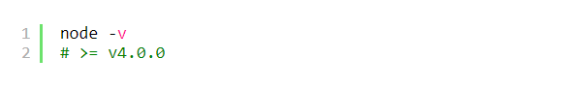

và **npm**

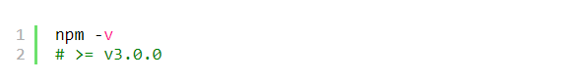

* + 1. ***Cài đặt AdonisJs***

Việc cài đặt AdonisJs dựa trên package Adonis-CLI đây là tool command của Adonisjs cho phép cài đặt cũng như cấu hình Adonisjs.



Sau khi cài đặt Adonis-CLI các dùng lệnh sau để xem các chức năng của nó là gì.

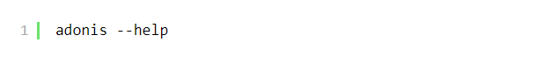

* 1. ***Framework VUEJS***
     1. ***VUEJS là gì?***

Vue.js là một framework rất linh động được dùng phổ biến để xây dựng nên các giao diện người dùng. Hoàn toàn khác với các framework nguyên khối thì Vue thường sở hữu thiết kế từ đầu theo những hướng cho phép cũng như khuyến khích làm việc để phát triển dễ dàng hơn các ứng dụng theo từng bước một.

* + 1. ***Lý do sử dụng VueJs là gì?***
* No build step required: Nếu sử dụng Vue thì bạn sẽ không cần phải trải qua quá nhiều bước để build mà có thể đi thẳng vào vấn đề một cách dễ dàng. Bởi vì, Vue không cần sử dụng build tool quá phức tạp mới có thể xây dựng ứng dụng, bạn chỉ cần khai báo một script là có thể phát triển một ứng dụng bằng Vue.
* Vue có thể tạo cấu trúc project nhanh chóng hơn nhờ vào command line interface.
* Hiện nay, tài liệu  về Vue ngày càng đa dạng, rõ ràng về ngôn ngữ nên bạn có thể dễ dàng trở thành chuyên gia về nó.
* Vue sở hữu một hệ sinh thái vững chắc nên có thể cung cấp một số add-ons rất hữu ích cho việc xây dựng một ứng dụng fontend điển hình nhất. Nó có thể bao gồm: vue-router, vuex, vue-test-utils, vue-dev-tools, vue-cli,…
* Core Vue sở hữu tính năng tối thiểu bởi khả năng tập trung vào việc render giao diện cho người dùng và các tương tác của nó. Chính vì vậy, nó sẽ cung cấp tối thiểu những tính năng cần thiết cho việc thiết kế và xây dựng kiến trúc. Nó sẽ giúp bạn loại bỏ được các tính năng không cần thiết ra khỏi thư viện trong lõi Vue.js và đảm bảo cho framework nhỏ gọn và mềm dẻo hơn.
  + 1. ***Cài đặt Vuejs  như thế nào?***
* ASP.NET Core được thay đổi một số kiến trúc nên dẫn đến Modular Framework nhỏ hơn.
* ASP.NET Core không còn phụ thuộc vào nền tảng system.web.dll, Framework này dựa trên một tập hợp nhiều yếu tố của Nuget Packages.
* Bạn có thể tối ưu ứng dụng của mình dễ dàng thông qua những Nuget Packages cần thiết.
* Những ứng dụng web được thiết kế trên nền tảng ASP.NET Core sẽ ít tiêu hao dung lượng bộ nhớ, bảo mật chặt chẽ, tốc độ thực thi nhanh, hiệu năng hoạt động tốt và ổn định.
* ASP.NET Core giúp giảm dịch vụ, dễ bảo trì ứng dụng và tiết kiệm chi phí.
  + 1. ***Một số cải tiến nổi bật của ASP.NET Core***

**Cách 1:** Sử dụng CDN(Content Delivery Network)Đây được đánh giá là một trong những phương pháp nhanh gọn nhất cho việc cài đặt Vue. Bởi bạn chỉ cần 1 đường link rồi click vào đến phiên bản mới và ổn định nhất của Vuejs là có thể cài đặt. Các đường link này hiện đã có mặt rất nhiều trên các trang mạng hãy lựa chọn địa chỉ uy tín rồi mới cài đặt nhé!

**Cách 2:** NPM Nếu như muốn xây dựng một ứng dụng lớn với Vue thì lựa chọn NPM là vô cùng hợp lý. NPM thường có thể hoạt động rất tốt với những module bundler như Webpack hoặc Browsertify để từ đó cung cấp được những công cụ có thể hỗ trợ để viết Single File Component. Có thể sử dụng câu lệnh “npm install vue” để cài đặt Vue nhé.

**Cách 3:** CLI

Hiện nay, Vue.js đang cung cấp một CLI có khả năng khởi tạo nhanh chóng các ứng dụng cho một trang. Bên trong CLI đã có chuyển bị sẵn những cài đặt phong phú nhằm đảm bảo cho quy trình front-end được hiện đại nhất.

Và chỉ mất vài phút thì bạn đã có thể bắt đầu cho việc xây dựng ứng dụng với những tính năng như: hot-reload, tinh chỉnh code khi save và một số bản build đã sẵn sàng để thực hiện deploy lên production.

Bạn chỉ cần thực hiện như sau:

* Tiến hành cài đặt vue-cli: npm install –global vue-cli
* Tạo mới một dự án với template webpack: vue init webpack my-project
* Tiếp tục cài đặt thêm một số thư viện liên quan rồi tiến hành chạy thử.
  1. **Framework Bootstrap**
     1. ***Bootstrap là gì?***

Hiểu đơn giản, Bootstrap là những đoạn code viết sẵn để giúp developer dễ dàng tạo ra những giao diện website tương thích với màn hình điện thoại. Bootstrap là một framework bao gồm các HTML template, CSS template và [JavaScript template dùng để phát triển website chuẩn responsive.](https://wiki.tino.org/jsp-servlet-la-gi/) Bản chất Bootstrap bao gồm một tập hợp các cú pháp thực hiện các chức năng cụ thể. Để hoạt động tốt, Bootstrap cần có các file chính quản lý giao diện người dùng và chức năng của trang web. Đó là 3 file:

* Bootstrap.css: một framework CSS sắp xếp và quản lý bố cục của trang web. Để thực hiện một hành động cụ thể, cần tồn tại cùng lúc hai cấu trúc: HTML quản lý nội dung và cấu trúc website, CSS xử lý bố cục website.
* Bootstrap.js: File này là phần cốt lõi của Bootstrap. Bootstrap.js gồm các file JavaScript chịu trách nhiệm cho việc tương tác của trang web.
* Glyphicons: Liên kết icon với các hành động và dữ liệu nhất định trong giao diện người dùng.
  + 1. ***Tính năng của Bootstrap***
* Cho phép giao diện người dùng của trang web có thể hoạt động tối ưu trên mọi kích thước màn hình. Dù trên điện thoại màn hình nhỏ hoặc máy tính để bàn màn hình lớn, website vẫn hoạt động ổn định.
* Có thể tích hợp với nhiều mã nguồn mở như: Joomla, Magento, WordPress… nhờ thiết kế dưới dạng module. dễ dàng tích hợp với hầu hết các mã nguồn mở phổ biến trên thị trường hiện nay như [WordPress](https://wiki.tino.org/wordpress-la-gi/), Joomla,..
* Giúp người dùng dễ dàng thao tác, tùy chỉnh tùy chỉnh framework trên website trước khi tải về và có thể sử dụng tại website của khung.
* Tích hợp jQuery trên Bootstrap đơn giản: chỉ cần khai báo các tính năng sử dụng trong quá trình thiết kế web.
* Hỗ trợ đa dạng như slide, responsive, menu nhiều cấp nhờ độ tương thích cao.
  + 1. ***Ưu điểm cửa Bootstrap***
* Giảm bớt áp lực viết code. Bootstrap đóng vai trò như bộ khung nền, giúp phát triển web nhanh hơn.
* Dễ dàng truy cập và thiết kế website theo ý muốn nhờ thư viện đa dạng các thành tố.
* Có thể vào mã nguồn chỉnh sửa, thay đổi tùy ý. Lý do là vì Bootstrap hoạt động theo xu hướng mã nguồn mở. [3]
  1. **Ngôn ngữ lập trình Javascript**
     1. ***Javascript là gì?***

Javascript là một ngôn ngữ lập trình kịch bản dựa vào đối tượng phát triển có sẵn hoặc tự định nghĩa. Javascript được sử dụng rộng rãi trong các ứng dụng Website. Javascript được hỗ trợ hầu như trên tất cả các trình duyệt như Firefox, Chrome, ... trên máy tính lẫn điện thoại.

Nhiệm vụ của Javascript là xử lý những đối tượng HTML trên trình duyệt. Nó có thể can thiệp với các hành động như thêm / xóa / sửa các thuộc tính CSS và các thẻ HTML một cách dễ dàng. Hay nói cách khác, Javascript là một ngôn ngữ lập trình trên trình duyệt ở phía client. Tuy nhiên, hiện nay với sự xuất hiện của NodeJS đã giúp cho Javascript có thể làm việc ở backend.

Trong những năm gần đây, sự xuất hiện của các framework như NodeJS (chuyên code backend), ExpressJS (NodeJS framework), và nhiều thư viện frontend khác như Angular, jQuery, RactJS ra đời, giúp tạo ra một cơn sốt với từ khóa Javascript Fullstack.

* + 1. ***Javascript Framework là gì?***

Javascript Framework là một bộ thư viện được xây dựng dựa vào ngôn ngữ lập trình Javascript. Mỗi framework thường được tạo ra để phục vụ cho một lĩnh vực nào đó. Ví dụ với Angular và React thì chuyên xử lý frontend, NodeJS thì chuyên xử lý backend, jQuery là một thư viện rất mạnh khi xử lý DOM HTML và CSS. C# là ngôn ngữ hiện đại

Sức mạnh của Javascript là không thể chối cãi, bằng chứng là hiện nay có rất nhiều libraries và framework được viết bằng Javascript ra đời như:

* Angular: Một thư viện dùng để xây dựng ứng dụng Single Page.
* NodeJS: Một thư viện được phát triển phía Server dùng để xây dựng ứng dụng realtime.
* Sencha Touch: Một Framework dùng để xây dựng ứng dụng Mobile.
* ExtJS: Một Framework dùng xây dựng ứng dụng quản lý (Web Applications).
* jQuery: Một thư viện rất mạnh về hiểu ứng.
* ReactJS: Một thư viện viết ứng dụng mobie.
* Và còn nhiều thư viện khác.
  + 1. ***Ưu điểm và nhược điểm của Javascript***
       1. ***Ưu điểm của Javascript là gì?***
* Javascript giúp thao tác với người dùng ở phía client và tách biệt giữa các client. Ví dụ 2 người đang truy cập vào 2 trình duyệt khác nhau thì cả hai đều có những phiên xử lý Javascript khác nhau, không ảnh hưởng lẫn nhau.
* Javascript có thể hoạt động trên nhiều nền tảng khác nhau, từ Windows, macOS cho đến các hệ điều hành trên mobile.
* Javascript là một ngôn ngữ dễ tiếp cận, bạn sẽ dễ dàng học nó mà không cần phải cài đặt quá nhiều phần mềm.
  + - 1. ***Nhược điểm của Javascript là gì?***

Vì là một ngôn ngữ rất dễ dàng bị soi code nên dễ bị khai thác. Hacker có thể nhập một đoạn code bất kì vào khung console của trình duyệt, lúc này trình duyệt sẽ hiểu rằng đoạn code đó là chính thống, nên hacker có thể gửi nhửng request lên server một cách dễ dàng.

Có thể bạn đã thấy những tool về Facebook trên mạng, hoặc những đoạn code làm thay đổi chức năng và giao diện của Facebook, chúng được viết từ Javascript đấy các bạn ạ.

* 1. **Thư viện jQuery**
     1. ***jQuery là gì?***

jQuery là một thư viện của Javascript, ra đời nhằm giúp lập trình viên xây dựng những chức năng có sử dụng Javascript trở nên dễ dàng hơn. jQuery được tích hợp nhiều module khác nhau, từ hiệu ứng cho đến truy vấn selector. jQuery được sử dụng đến 99% trên tổng số website trên thế giới.

* + 1. **Các module chính của jQuery bao gồm:**
* Ajax - Giúp xử lý [Ajax](https://freetuts.net/tim-hieu-ajax-la-gi-90.html) tiện lợi hơn.
* Attributes - Xử lý các thuộc tính của [DOM](https://freetuts.net/dom-la-gi-cac-loai-dom-trong-javascript-366.html) object.
* Effect - Xử lý các hiệu ứng giữa HTML và CSS.
* Event - Xử lý các sự kiện như click, hover ...
* Form - Xử lý sự kiện liên quan tới form như submit form
* DOM - Truy vấn DOM trong jQuery dễ dàng hơn rất nhiều.
* Selector - Dùng để truy vấn đến các thẻ HTML thông qua cú pháp selector của CSS.
  + 1. ***Một số ưu điểm khi sử dụng jQuery:***
* Giúp lập trình nhanh hơn, code ngắn gọn hơn và trong sáng hơn rất nhiều.
* Đảm bảo chạy trên hầu hết các trình duyệt, điều này rất khó thực hiện khi sử dụng Javascript.
* Hỗ trợ nhiều hàm, nhiều thuộc tính, giúp tạo ra các hiệu ứng một cách nhanh chóng.
* Được xây dựng từ javascript, vì vậy bạn chỉ cần tải thư viện về và tích hợp vào website là được.
* Cộng đồng đông đúc, mọi thắc mắc của bạn sẽ được trả lời nhanh chóng. [5]

1. **PHÂN TÍCH VÀ THIẾT KẾ HỆ THỐNG**
   1. **Kiến trúc hệ thống**
      1. ***Thí sinh:***

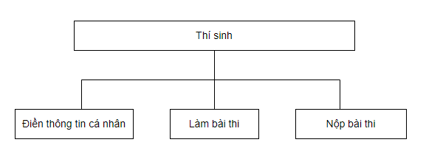

*Hình 3.1: Sơ đồ kiến trúc thí sinh*

* Nhập thông tin cá nhân: người dùng có thể nhập thông tin cá nhân và chọn lớp và môn muốn thi.
* Làm bài thi: lấy từ thông tin người dùng nhập hệ thống sẽ hiển thị đề thi phù hợp cho thí sinh làm bài
* Nộp bài thi: người dùng xác nhận thông tin và tiến hành nộp bài thi.
  + 1. ***Quản trị:***

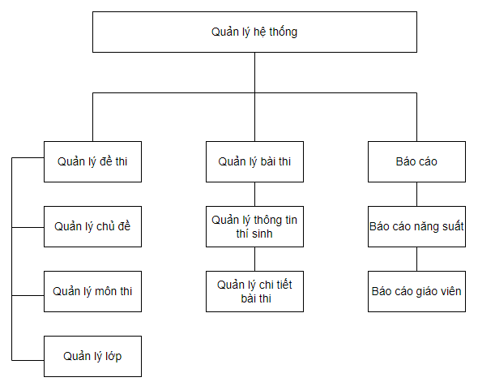

*Hình 3.2: Sơ đồ kiến trúc quản lý*

* Quản lý đề thi: cho phép người quản lý thực hiện thao tác :
  + Xem danh sách, tìm kiếm, thêm, sửa, xóa chủ đề.
  + Xem danh sách, tìm kiếm, thêm, sửa, xóa môn thi.
  + Xem danh sách, tìm kiếm, thêm, sửa, xóa lớp.
  + Xem danh sách, tìm kiếm, thêm, sửa, xóa đề thi.
* Quản lý thông tin thí sinh: cho phép người quản lý thực hiện:
  + Xem danh sách, tìm kiếm những thông tin của thí sinh tham gia thi.
* Quản lý bài thi: cho phép người quản lý thực hiện:
* Xem danh sách người thí sinh đã làm bài trên hệ thống, danh sách bài thi và chi tiết bài thi của thí sinh đó.
* Đánh giá và tải file đánh giá cho mỗi bài thi.
* Báo cáo: cho phép người quản lý thực hiện:
* Xem, xuất file excel có bao nhiêu học sinh tham gia thi theo ca thi được đặt ra.
* Xem, xuất file excel có bao nhiêu bài thi được chấm theo giáo viên
  1. **Chức năng hệ thống**
     1. ***Sơ đồ usecase tổng quan:***

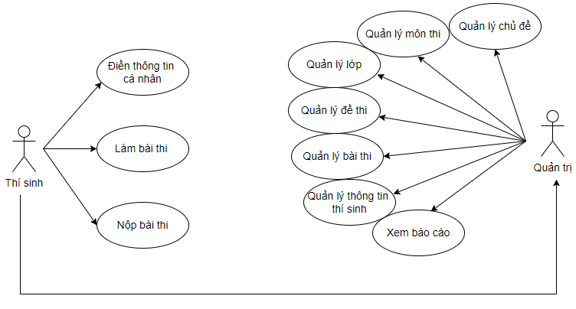

*Hình 3.3: Sơ đồ usecase tổng quan*

* + 1. ***Sơ đồ usecase quản lý bài thi***

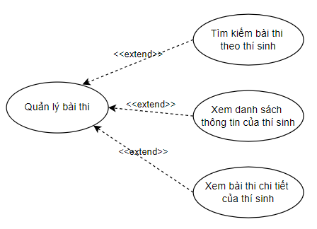

*Hình 3.4: Sơ đồ usecase quản lý bài thi*

* + 1. ***Sơ đồ usecase quản lý chủ đề***

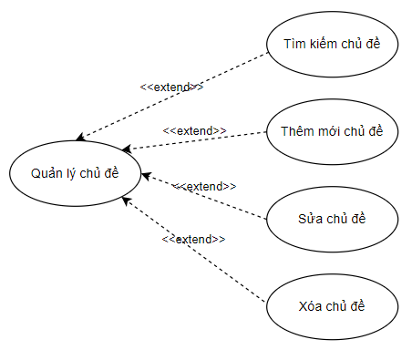

*Hình 3.5: Sơ đồ usecase quản lý chủ đề*

* + 1. ***Sơ đồ usecase quản lý môn thi***

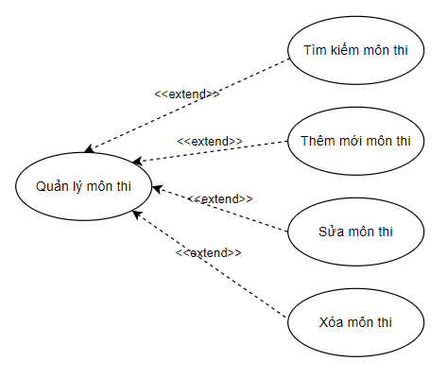

*Hình 3.6: Sơ đồ usecase quản lý môn thi*

* + 1. ***Sơ đồ usecase quản lý thí sinh***

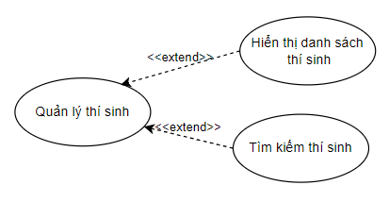

*Hình 3.12: Sơ đồ usecase quản lý thí sinh*

* + 1. ***Sơ đồ usecase quản lý lớp***

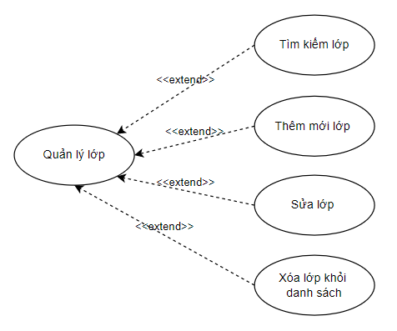

*Hình 3.7: Sơ đồ usecase quản lý lớp*

* + 1. ***Sơ đồ usecase quản lý đề thi***

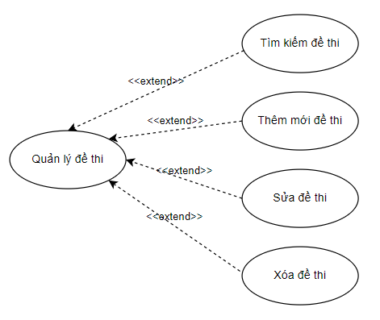

*Hình 3.8: Sơ đồ usecase quản lý đề thi*

* + 1. ***Sơ đồ usecase xem báo cáo***

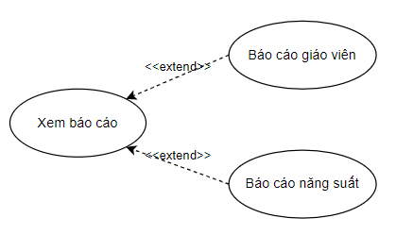

*Hình 3.13: Sơ đồ usecase xem báo cáo*

* 1. **Đặc tả chức năng hệ thống**
     1. ***Nhập thông tin cá nhân***

|  |  |
| --- | --- |
| Mô tả | Thí sinh truy cập vào trang web |
| Thao tác | - Nhập thông tin cá nhân vào form "Thông tin cá nhân”  - Chọn lớp và chọn môn thi |
| Xử lý | - Kiểm tra số điện thoại hoặc email có trùng với thí sinh đã tham gia trước đó.  - Kiểm tra thí sinh đã làm bài thi có lớp và môn tương tự theo số điện thoại hay chưa. |
| Hiển thị | - Nếu đã tồn tại bài thi có lớp và môn tương tự sẽ hiển thị thông báo “Bạn đã làm bài thi này rồi. Hãy chọn môn thi hoặc lớp khác nhé!”  - Hiển thị thông báo thể lệ và thời gian thi.  - Chuyển tới giao hiện đề thi |

* + 1. ***Thực hiện làm bài thi***

|  |  |
| --- | --- |
| Mô tả | Thí sinh sẵn sàng và bắt đầu thực hiện bài thi theo thời gian của bài thi |
| Thao tác | - Thực hiện làm bài thi |
| Xử lý | - Lấy ra bài thi tương ứng với lớp và môn thi đã chọn.  - Bài thi sẽ được lấy ngẫu nhiên nếu có nhiều đề trong một lớp hoặc một môn thi |
| Hiển thị | Hiển thị danh sách các câu hỏi trong đề thi |

* + 1. ***Xác nhận thông tin và nộp bài thi***

|  |  |
| --- | --- |
| Mô tả | Thí sinh thực hiện kiểm tra lại số điện thoại và tiến hành nộp bài thi |
| Thao tác | - Điền thông tin: số điện thoại vào form “Xác nhận thông tin”  - Chọn nút “Nộp bài” |
| Xử lý | - Lưu thông tin của thí sinh và bài thi vào cơ sở dữ liệu  - Chuyển tới giao diện hoàn thành bài thi nếu đã nhập đầy đủ số điện thoại  - Báo nhập số điện thoại trước khi nộp bài |
| Hiển thị | - Hiển thị giao diện xác nhận thông tin  - Hiển thị giao diện hoàn thành bài thi  - Báo lỗi nếu chưa nhập đầy đủ thông tin |

* + 1. ***Trang chủ***

|  |  |  |
| --- | --- | --- |
| Mô tả | Quản trị thực hiện xem trạng thái và số lượng bài thi, biểu đồ số lượng bài thi theo lớp | |
| Thao tác | Xem | - Truy cập vào trang quản trị |
| Xử lý | Xem | - Lấy số lượng và trạng thái bài thi từ cơ sở dữ liệu  - Lấy số lượng bài thi từ cơ sở dữ liệu và vẽ biểu đồ |
| Hiển thị | Xem | - Hiển thị danh sách trạng thái và số lượng bài thi  - Hiển thị biểu đồ số lượng bài thi theo lớp |

* + 1. ***Quản lý chủ đề***

|  |  |  |
| --- | --- | --- |
| Mô tả | Quản trị thực hiện xem, tìm kiếm, thêm, sửa, xóa danh sách chủ đề | |
| Thao tác | Xem | - Bấm vào danh mục “Chủ đề” |
| Tìm | - Nhập từ khóa cần tìm vào ô tìm kiếm |
| Thêm | - Bấm vào nút ”Thêm chủ đề mới”  - Nhập dữ liệu cần thêm mới  - Bấm nút “Xác nhận” |
| Sửa | - Bấm vào biểu tượng c  - Nhập dữ liệu cần sửa  - Bấm nút “Xác nhận” để chỉnh sửa |
| Xóa | - Bấm vào biểu tượng  - Bấm nút xác nhận xóa  hoặc |
| Xử lý | Xem | - Lấy danh sách chủ đề từ cơ sở dữ liệu |
| Tìm | - Tìm kiếm tất cả dữ liệu theo từ nhập vào |
| Thêm | - Thêm mới thông tin đã nhập vào cơ sở dữ liệu |
| Sửa | - Thay đổi thông tin đã nhập trong cơ sở dữ liệu |
| Xóa | - Xóa chủ đề trong cơ sở dữ liệu |
| Hiển thị | Xem | - Hiển thị danh sách chủ đề |
| Tìm | - Hiển thị danh sách chủ đề sau khi tìm kiếm |
| Thêm | - Hiển thị form thêm mới chủ đề  - Đóng và hiển thị danh sách chủ đề sau khi thêm mới thành công |
| Sửa | - Hiển thị form chỉnh sửa  - Đóng và hiển thị danh sách chủ đề sau khi chỉnh sửa thành công |
| Xóa | - Hiển thị thông báo xác nhận xóa  - Đóng và hiển thị danh sách chủ đề sau khi xóa thành công |

* + 1. ***Quản lý lớp***

|  |  |  |
| --- | --- | --- |
| Mô tả | Quản trị thực hiện xem, tìm kiếm, thêm, sửa, xóa danh sách lớp | |
| Thao tác | Xem | - Bấm vào danh mục “Lớp” |
| Tìm | - Nhập từ khóa cần tìm vào ô tìm kiếm |
| Thêm | - Bấm vào nút “Thêm mới lớp”  - Nhập dữ liệu cần thêm mới  - Bấm nút “Xác nhận” |
| Sửa | - Bấm vào biểu tượng  - Nhập dữ liệu cần sửa  - Bấm nút “Xác nhận” để chỉnh sửa |
| Xóa | - Bấm vào biểu tượng  - Bấm nút xác nhận xóa  hoặc |
| Xử lý | Xem | - Lấy danh sách lớp từ cơ sở dữ liệu |
| Tìm | - Tìm kiếm tất cả dữ liệu theo từ nhập vào |
| Thêm | - Thêm mới thông tin đã nhập vào cơ sở dữ liệu |
| Sửa | - Thay đổi thông tin đã nhập trong cơ sở dữ liệu |
| Xóa | - Xóa lớp trong cơ sở dữ liệu |
| Hiển thị | Xem | - Hiển thị danh sách lớp |
| Tìm | - Hiển thị danh sách lớp sau khi tìm kiếm |
| Thêm | - Hiển thị form thêm mới  - Đóng và hiển thị danh sách lớp sau khi thêm mới thành công |
| Sửa | - Hiển thị form chỉnh sửa  - Đóng và hiển thị danh sách lớp sau khi chỉnh sửa thành công |
| Xóa | - Hiển thị thông báo xác nhận xóa  - Đóng và hiển thị danh sách lớp sau khi xóa thành công |

* + 1. ***Quản lý môn thi***

|  |  |  |
| --- | --- | --- |
| Mô tả | Quản trị thực hiện xem, tìm kiếm, thêm, sửa, xóa danh sách môn thi | |
| Thao tác | Xem | - Bấm vào danh mục “Môn thi” |
| Tìm | - Nhập từ khóa cần tìm vào ô tìm kiếm |
| Thêm | - Bấm vào nút “Thêm môn thi mới”  - Nhập dữ liệu cần thêm mới  - Bấm nút “Xác nhận” |
| Sửa | - Bấm vào biểu tượng  - Nhập dữ liệu cần sửa  - Bấm nút ”Xác nhận” để chỉnh sửa |
| Xóa | - Bấm vào biểu tượng  - Bấm nút xác nhận xóa  hoặc |
| Xử lý | Xem | - Lấy danh sách môn thi từ cơ sở dữ liệu |
| Tìm | - Tìm kiếm tất cả dữ liệu theo từ nhập vào |
| Thêm | - Thêm mới thông tin đã nhập vào cơ sở dữ liệu |
| Sửa | - Thay đổi thông tin đã nhập trong cơ sở dữ liệu |
| Xóa | - Xóa môn thi trong cơ sở dữ liệu |
| Hiển thị | Xem | - Hiển thị danh sách môn thi |
| Tìm | - Hiển thị danh sách môn thi sau khi tìm kiếm |
| Thêm | - Hiển thị form thêm mới  - Đóng và hiển thị danh sách môn thi sau khi thêm mới thành công |
| Sửa | - Hiển thị form chỉnh sửa  - Đóng và hiển thị danh sách môn thi sau khi chỉnh sửa thành công |
| Xóa | - Hiển thị thông báo xác nhận xóa  - Đóng và hiển thị danh sách môn thi sau khi xóa thành công |

* + 1. ***Quản lý đề thi***

|  |  |  |
| --- | --- | --- |
| Mô tả | Quản trị thực hiện xem, tìm kiếm, thêm, sửa, xóa danh sách đề thi | |
| Thao tác | Xem | - Bấm vào danh mục “Đề thi” |
| Tìm | - Nhập từ khóa cần tìm vào ô tìm kiếm |
| Thêm | - Bấm vào nút “Thêm môn thi mới”  - Nhập dữ liệu cần thêm mới  - Bấm nút “Xác nhận” |
| Sửa | - Bấm vào biểu tượng  - Nhập dữ liệu cần sửa  - Bấm nút ”Xác nhận” để chỉnh sửa |
| Xóa | - Bấm vào biểu tượng  - Bấm nút xác nhận xóa  hoặc |
| Xử lý | Xem | - Lấy danh sách đề thi giày từ cơ sở dữ liệu |
| Tìm | - Tìm kiếm tất cả dữ liệu theo từ nhập vào |
| Thêm | - Thêm mới thông tin đã nhập vào cơ sở dữ liệu |
| Sửa | - Thay đổi thông tin đã nhập trong cơ sở dữ liệu |
| Xóa | - Xóa đề thi trong cơ sở dữ liệu |
| Hiển thị | Xem | - Hiển thị danh sách đề thi |
| Tìm | - Hiển thị danh sách đề thi sau khi tìm kiếm |
| Thêm | - Hiển thị form thêm mới  - Đóng và hiển thị danh sách đề thi sau khi thêm mới thành công |
| Sửa | - Hiển thị form chỉnh sửa  - Đóng và hiển thị danh sách đề thi sau khi chỉnh sửa thành công |
| Xóa | - Hiển thị thông báo xác nhận xóa  - Đóng và hiển thị danh sách đề thi sau khi xóa thành công |

* + 1. ***Quản lý bài thi***

|  |  |  |
| --- | --- | --- |
| Mô tả | Quản trị thực hiện xem, tìm kiếm, đánh giá danh sách bài thi của thí sinh | |
| Thao tác | Xem | - Bấm vào danh mục “Bài thi”  - Bấm vào “Chi tiết” ở cột “Bài làm” để xem bài thi chi tiết của từng thí sinh  - Bấm vào “Chi tiết” ở cột “File đánh giá” để xem nhận xét của thầy cô cho bài thi |
| Tìm | - Nhập từ khóa cần tìm vào ô tìm kiếm |
| Đánh giá | - Bấm vào “Chi tiết” ở cột “Bài làm” để xem bài thi chi tiết của từng thí sinh  - Tải lên file đánh giá cho mỗi bài thi |
| Xử lý | Xem | - Lấy danh sách bài thi từ cơ sở dữ liệu |
| Tìm | - Tìm kiếm tất cả dữ liệu theo từ nhập vào |
| Đánh giá | - Thêm hoặc thay đổi file đánh giá trong cơ sở dữ liệu |
| Hiển thị | Xem | - Hiển thị danh sách bài thi |
| Tìm | - Hiển thị danh sách bài thi với các điều kiện sau khi tìm kiếm |
| Đánh giá | - Hiển thị nút để tải lên file đánh giá  - Đóng và hiển thị thêm file đánh giá thành công |

* + 1. ***Quản lý thí sinh***

|  |  |  |
| --- | --- | --- |
| Mô tả | Quản trị thực hiện xem, tìm kiếm, xem danh sách thí sinh | |
| Thao tác | Xem | - Bấm vào danh mục “Thí sinh” |
| Tìm | - Nhập từ khóa cần tìm vào ô tìm kiếm |
| Xử lý | Xem | - Lấy ra và hiển thị danh sách thí sinh đã tham gia thi thử trên hệ thống |
| Tìm | - Tìm kiếm tất cả dữ liệu theo từ nhập vào |
| Hiển thị | Xem | - Hiển thị danh sách thí sinh đã tham gia thi thử |
| Tìm | - Hiển thị danh sách thí sinh sau khi tìm kiếm |

* + 1. ***Báo cáo năng suất***

|  |  |  |
| --- | --- | --- |
| Mô tả | Quản trị thực hiện xem, lấy báo cáo danh sách ca thi | |
| Thao tác | Xem | - Bấm vào danh mục “Báo cáo năng suất” |
| Lấy báo cáo | - Chọn khoảng thời gian cần lấy báo cáo  - Chọn nút excel |
| Xử lý | Xem | - Lấy danh sách ca thi có số lượng bài thi lớn hơn 0 từ cơ sở dữ liệu |
| Lấy báo cáo | - Xuất báo cáo dưới dạng excel |
| Hiển thị | Xem | - Hiển thị danh sách tổng số lượng bài làm theo ca thi |
| Lấy báo cáo | - Trả về file excel tương ứng |

* + 1. ***Báo cáo giáo viên***

|  |  |  |
| --- | --- | --- |
| Mô tả | Quản trị thực hiện xem, lấy báo cáo danh sách giáo viên lớp trong khoảng thời gian | |
| Thao tác | Xem | - Bấm vào danh mục “Báo cáo giáo viên ” |
| Lấy báo cáo | - Chọn khoảng thời gian cần lấy báo cáo  - Chọn nút excel để xuất báo cáo |
| Xử lý | Xem | - Lấy danh sách số lượng bài thi theo giáo viên trong khoảng thời gian người dùng chọn từ cơ sở dữ liệu |
| Lấy báo cáo | - Xuất báo cáo dưới dạng excel |
| Hiển thị | Xem | - Hiển thị danh sách số lượng bài thi theo giáo viên và theo khoảng thời gian người dùng chọn |
| Lấy báo cáo | - Trả về file excel tương ứng |

* 1. **Biểu đồ trình tự**
     1. ***Nhập thông tin cá nhân***

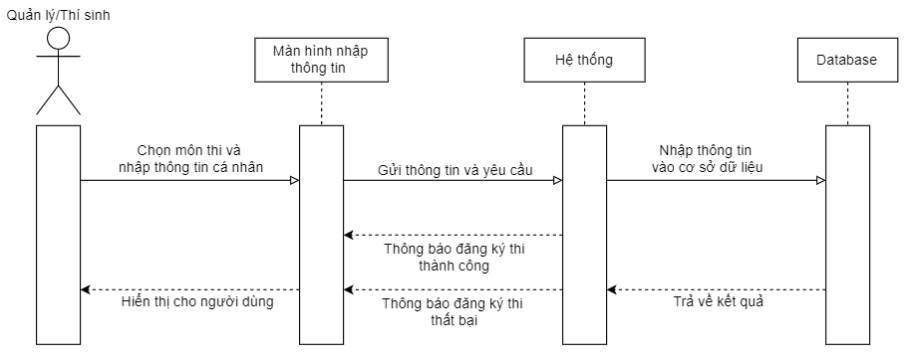

*Hình 3.14: Biểu đồ trình tự nhập thông tin cá nhân*

* + 1. ***Thực hiện làm bài thi***

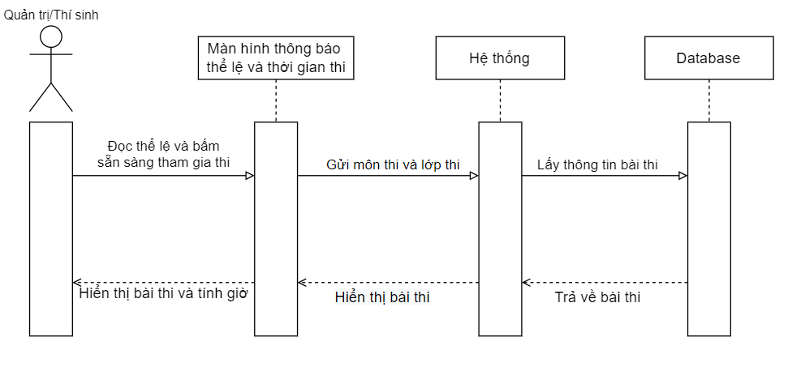

*Hình 3.15: Biểu đồ trình tự thực hiện làm bài thi*

* + 1. ***Xác nhận thông tin và nộp bài thi***

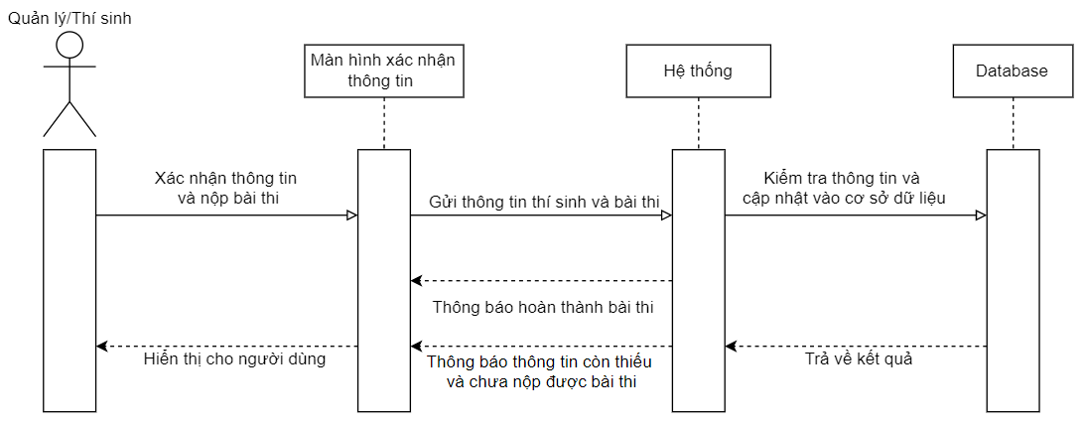

*Hình 3.16: Biểu đồ trình tự xác nhận thông tin và nộp bài thi*

* + 1. ***Quản lý chủ đề***

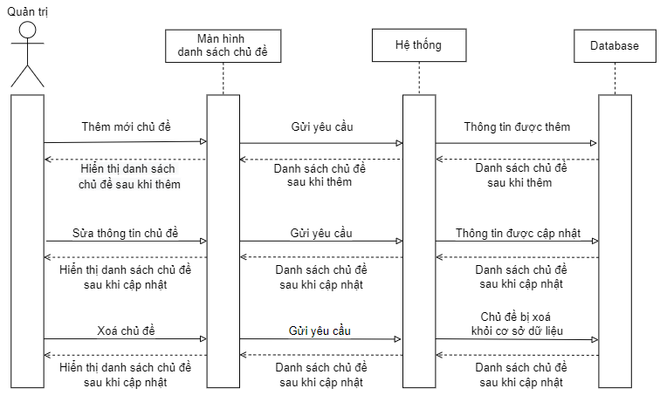

*Hình 3.17: Biểu đồ trình tự quản lý chủ đề*

* + 1. ***Quản lý lớp***

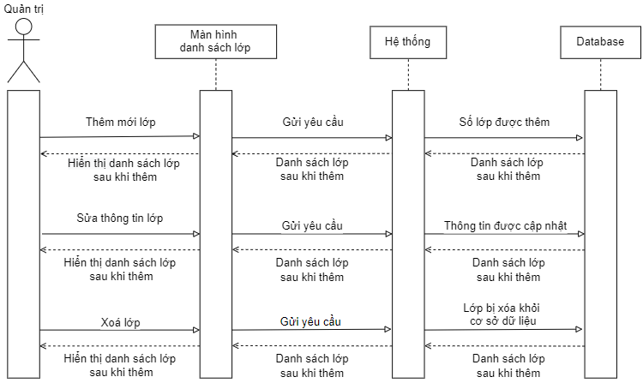

*Hình 3.18: Biểu đồ trình tự quản lý lớp*

* + 1. ***Quản lý môn thi***

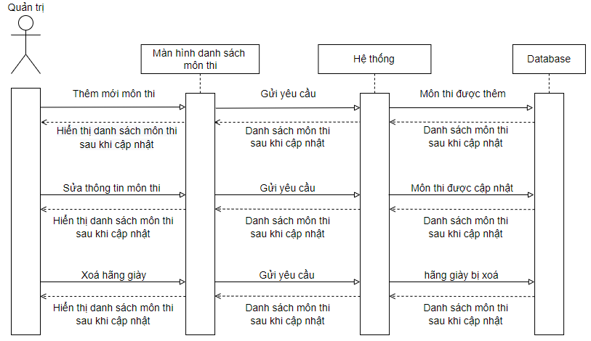

*Hình 3.19: Biểu đồ trình tự quản lý môn thi*

* + 1. ***Quản lý đề thi***

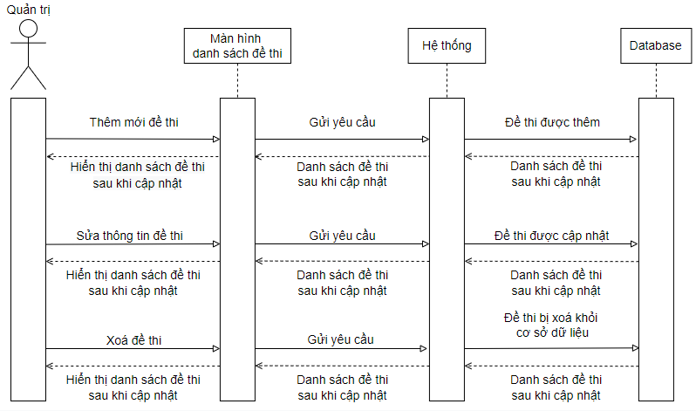

*Hình 3.20: Biểu đồ trình tự quản lý đề thi*

* + 1. ***Quản lý bài thi***

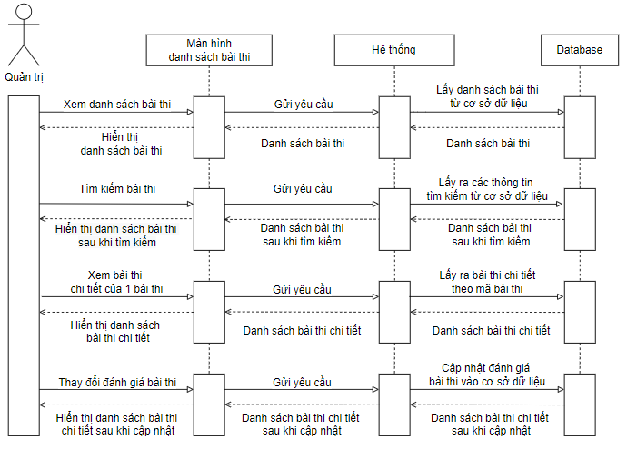

*Hình 3.21: Biểu đồ trình tự quản lý bài thi*

* + 1. ***Quản lý thí sinh***

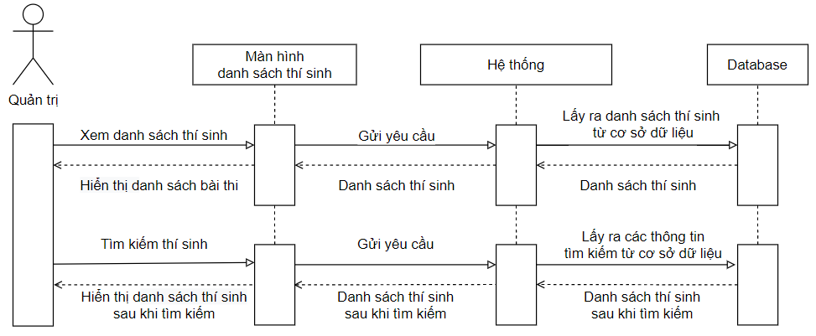

*Hình 3.22: Biểu đồ trình tự quản lý thí sinh*

* 1. **Biểu đồ lớp**

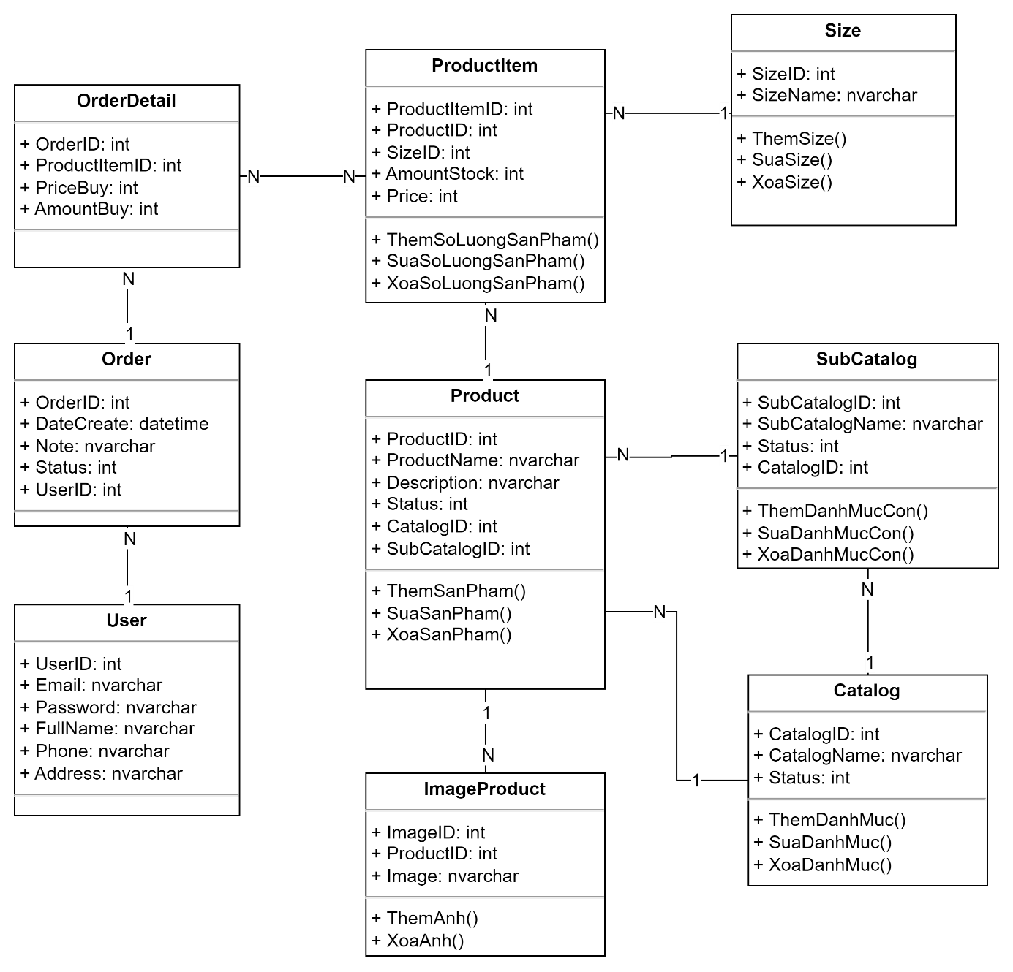

*Hình 3.23: Biểu đồ lớp*

* 1. **Cơ sở dữ liệu**

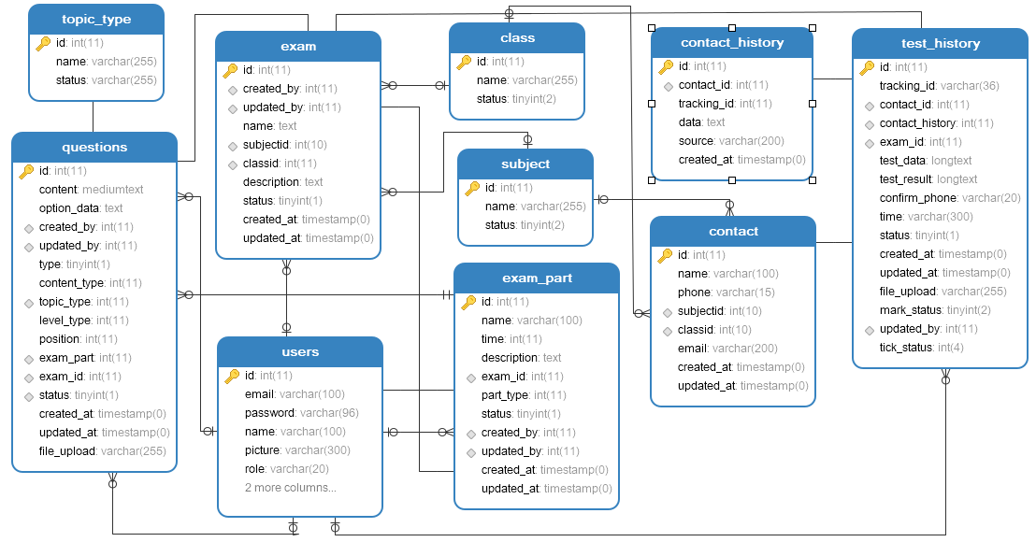

*Hình 3.24: Cơ sở dữ liệu*

* 1. **Mô tả chi tiết các bảng trong cơ sở dữ liệu**
     1. ***Bảng Users***

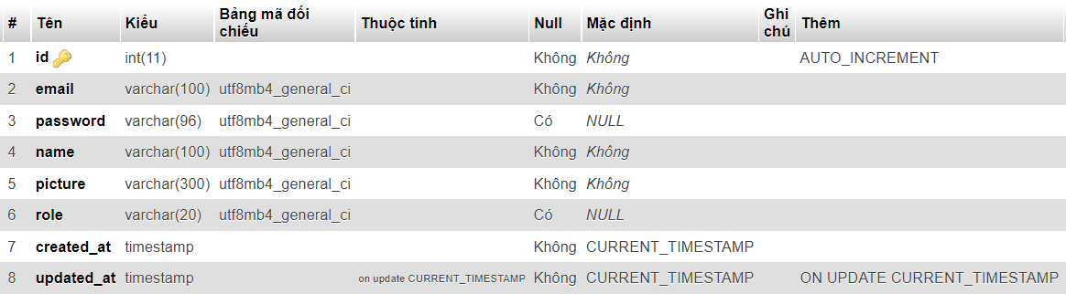

*Bảng 3.25: Bảng Users*

* + 1. ***Bảng Topic_type***

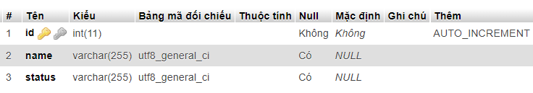

*Bảng 3.26: Bảng Topic_type*

* + 1. ***Bảng Class***

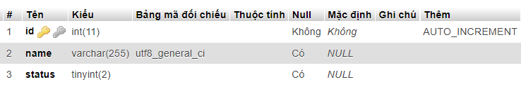

*Bảng 3.27: Bảng Class*

* + 1. ***Bảng Subject***

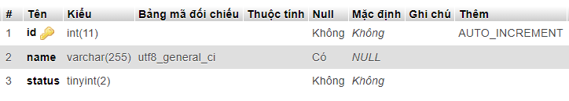

*Bảng 3.28: Bảng Subject*

* + 1. ***Bảng Contact***

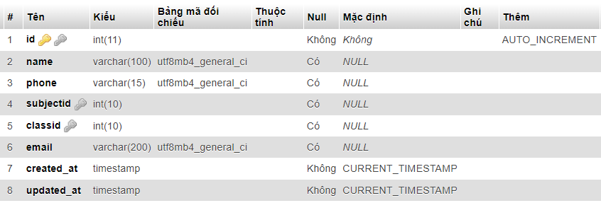

*Bảng 3.29: Bảng Contact*

* + 1. ***Bảng Contact_history***

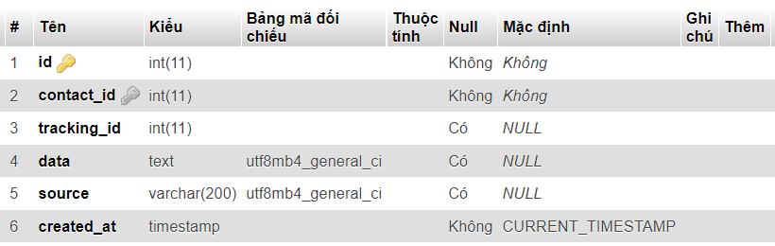

*Bảng 3.30: Bảng Contact_history*

* + 1. ***Bảng Exam***

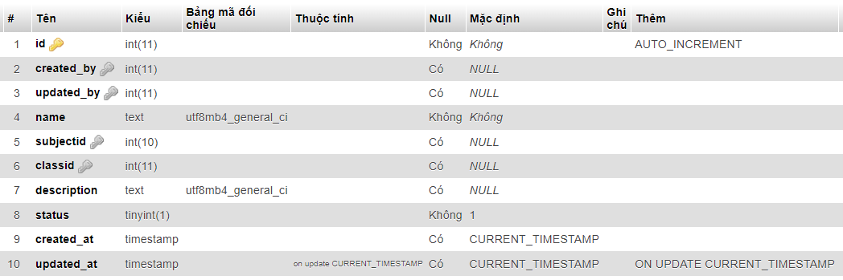

*Bảng 3.31: Bảng Exam*

* + 1. ***Bảng Exam_part***

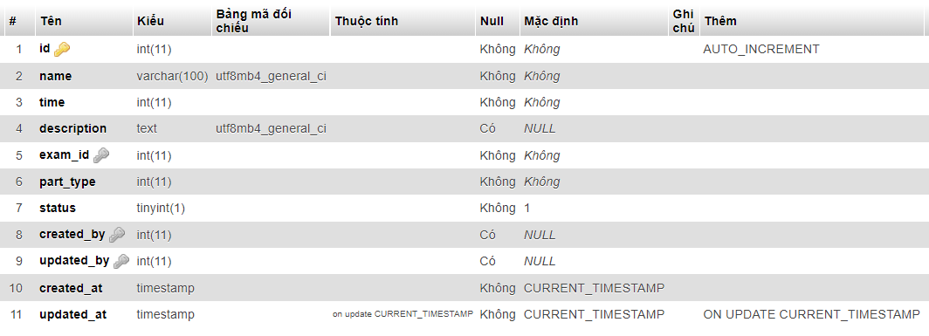

*Bảng 3.32: Bảng Exam_part*

* + 1. ***Bảng Questions***

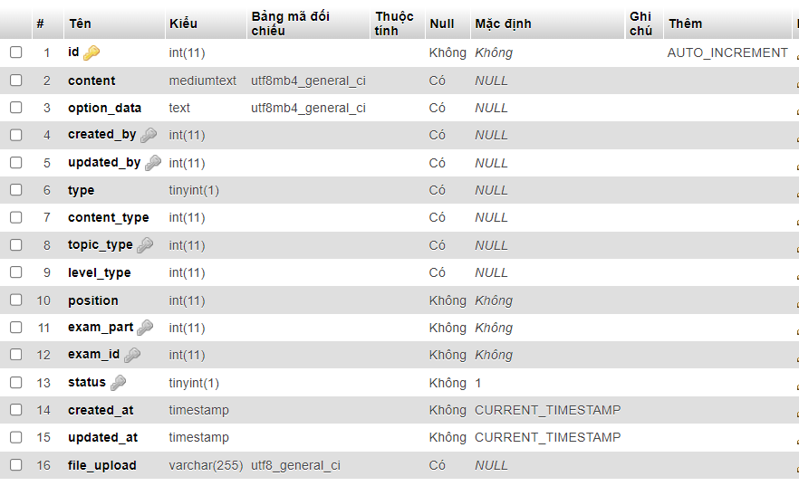

*Bảng 3.33: Bảng Questions*

1. **THIẾT KẾ GIAO DIỆN**
   1. **Giao diện khách hàng**
      1. ***Trang chủ***

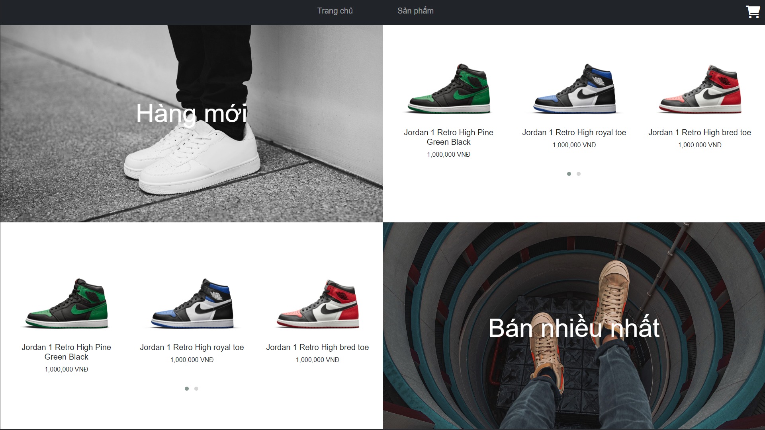

*Hình 4.1: Giao diện trang chủ - khách hàng*

* + 1. ***Danh sách sản phẩm***

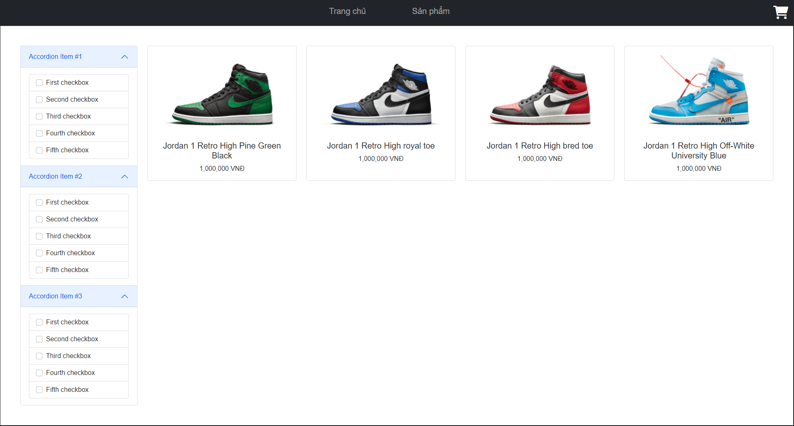

*Hình 4.2: Giao diện danh sách sản phẩm - khách hàng*

* + 1. ***Chi tiết sản phẩm***

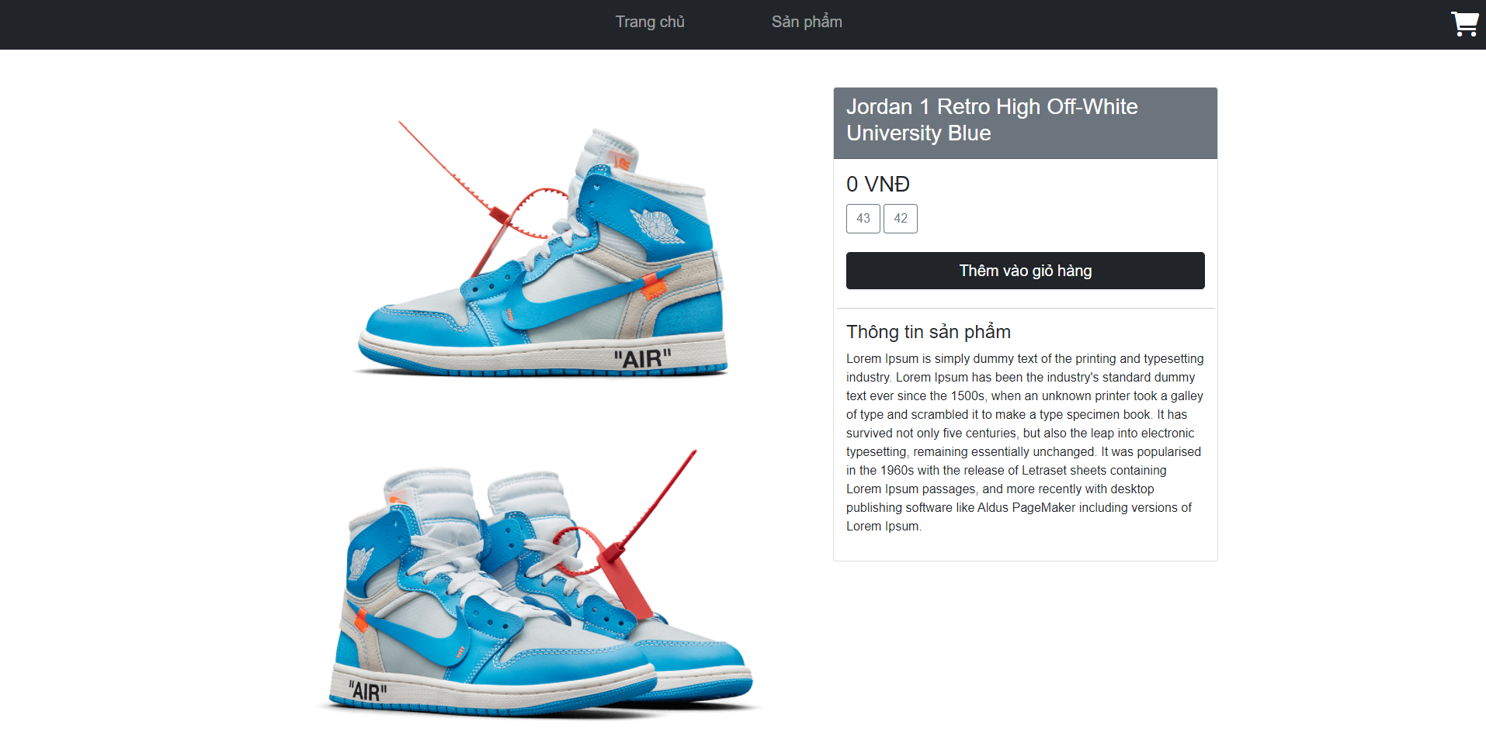

*Hình 4.3: Giao diện chi tiết sản phẩm – khách hàng*

* + 1. ***Giỏ hàng và thanh toán***

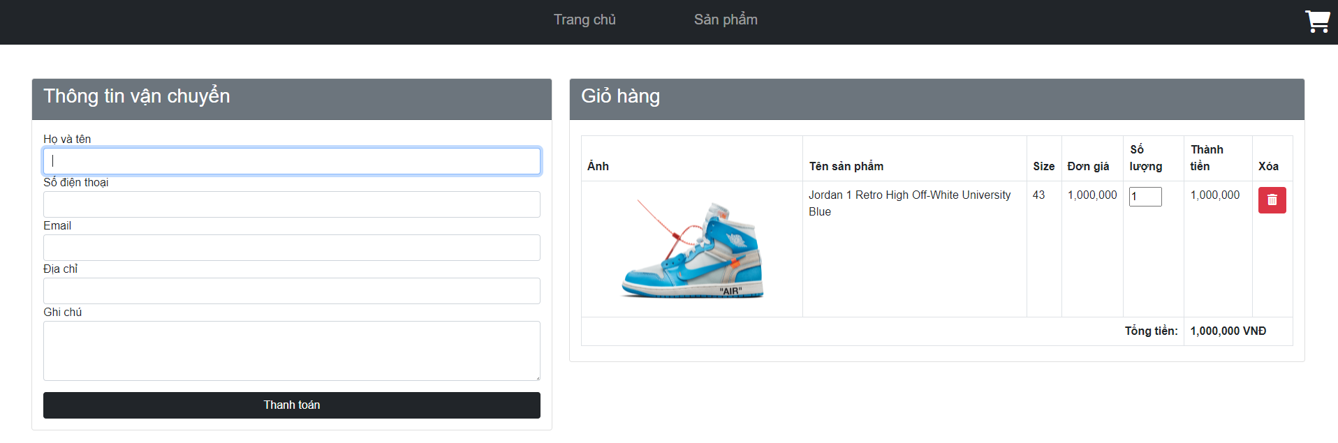

*Hình 4.4: Giao diện giỏ hàng và thanh toán – khách hàng*

* 1. **Giao diện quản trị**
     1. ***Trang chủ***

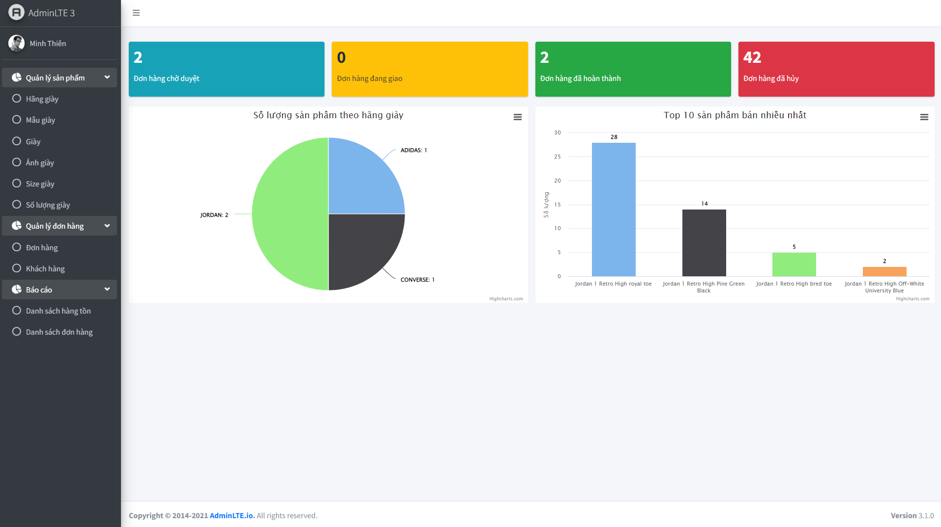

*Hình 4.5: Giao diện trang chủ - quản trị*

* + 1. ***Quản lý hãng giày***
       1. *Danh sách hãng giày*

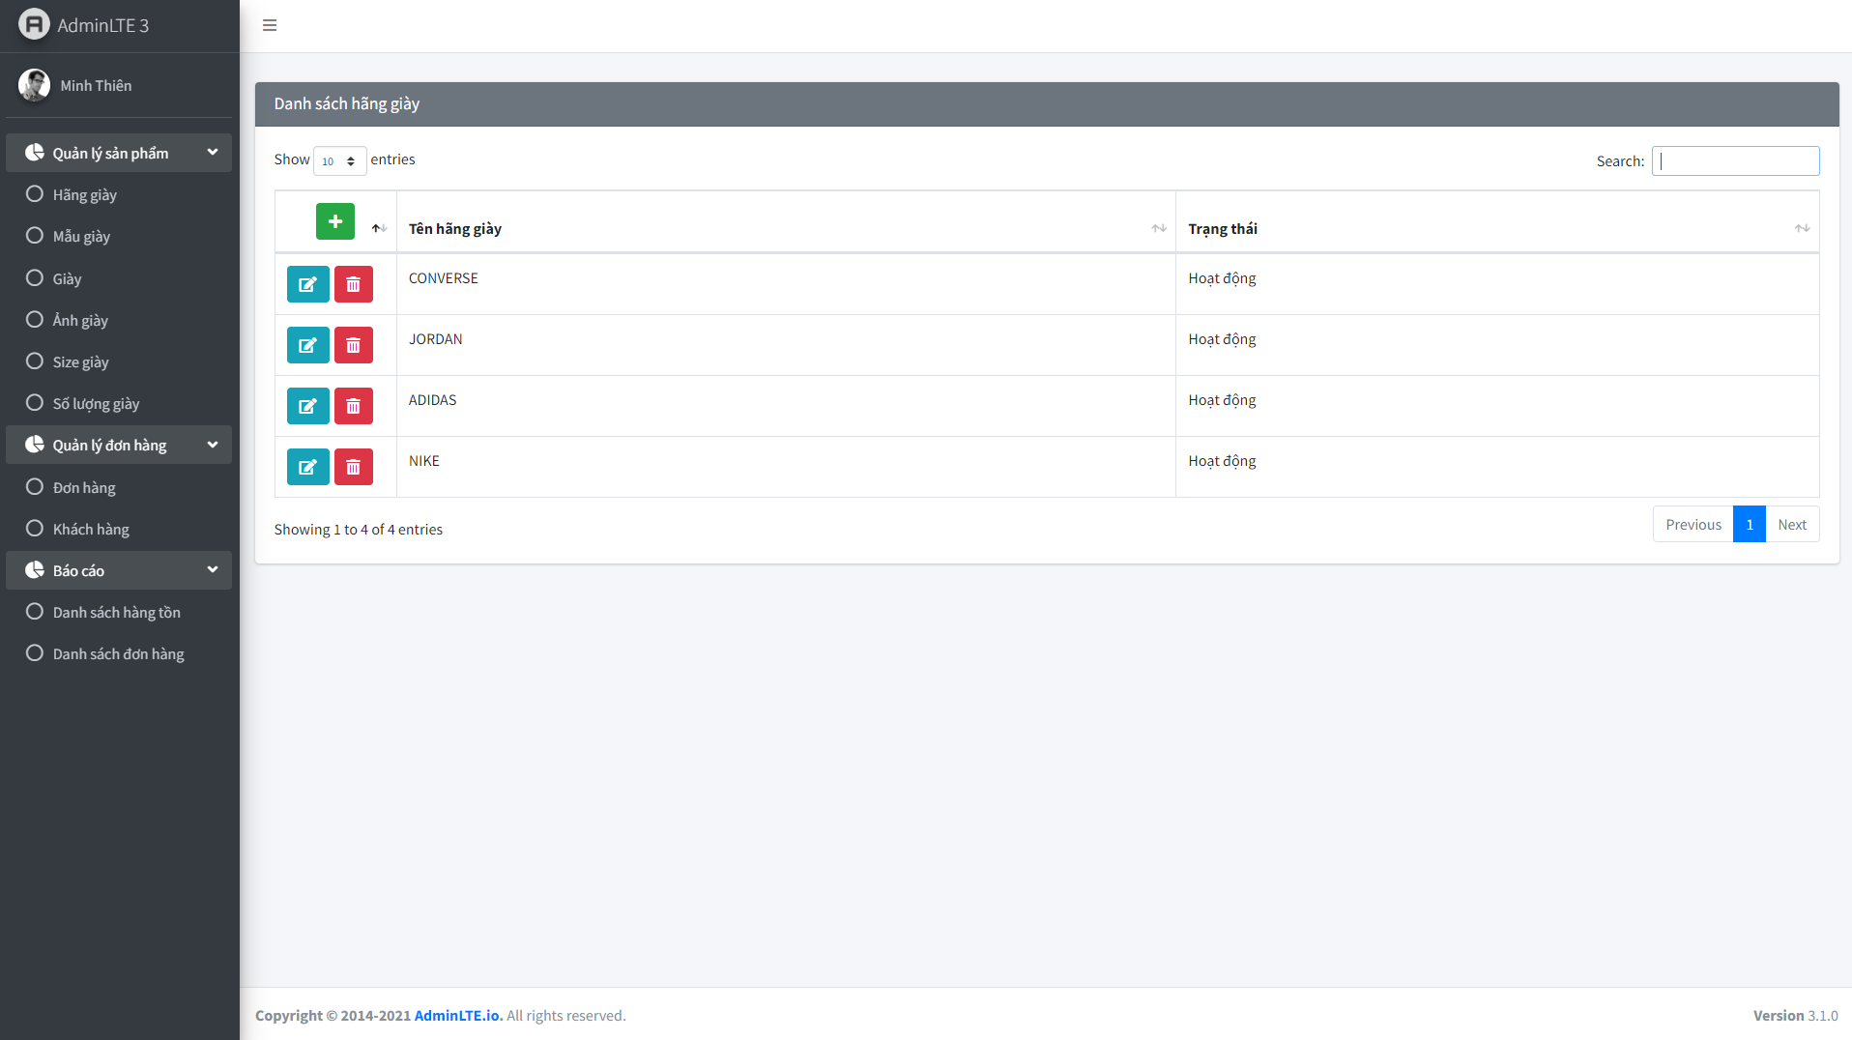

*Hình 4.6: Giao diện danh sách hãng giày - quản trị*

* + - 1. *Thêm mới hãng giày*

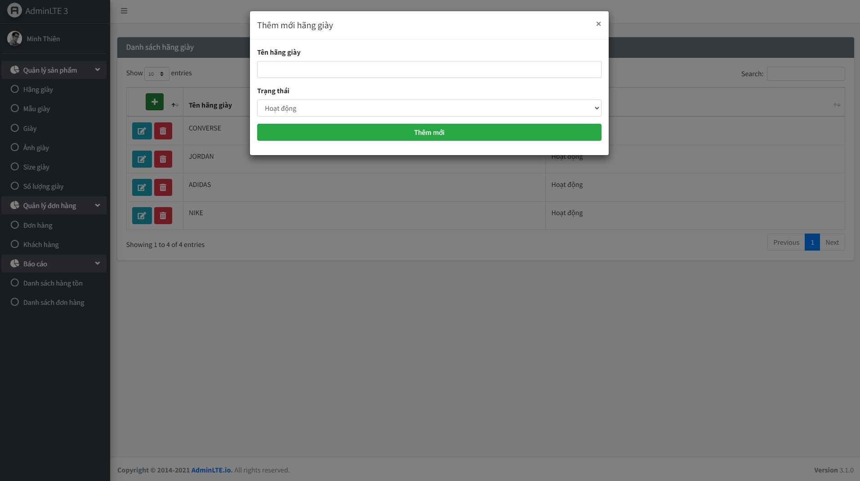

*Hình 4.7: Giao diện thêm mới hãng giày - quản trị*

* + - 1. *Chỉnh sửa hãng giày*

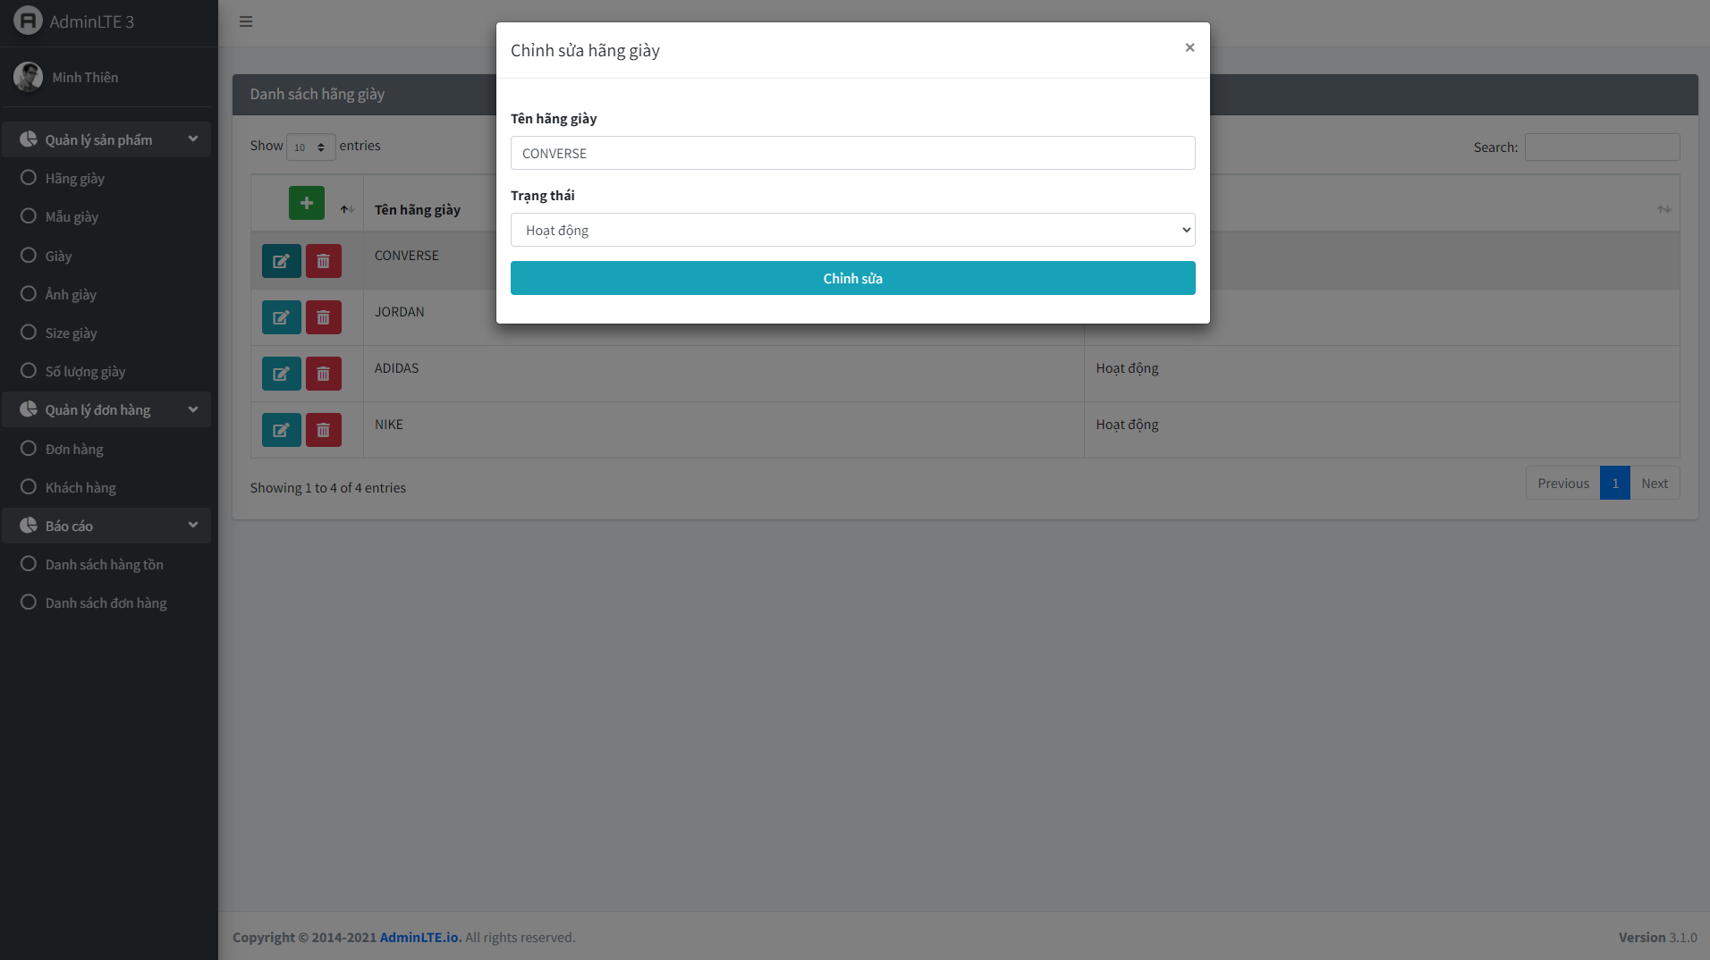

*Hình 4.8: Giao diện chỉnh sửa hãng giày - quản trị*

* + 1. ***Quản lý mẫu giày***
       1. *Danh sách mẫu giày*

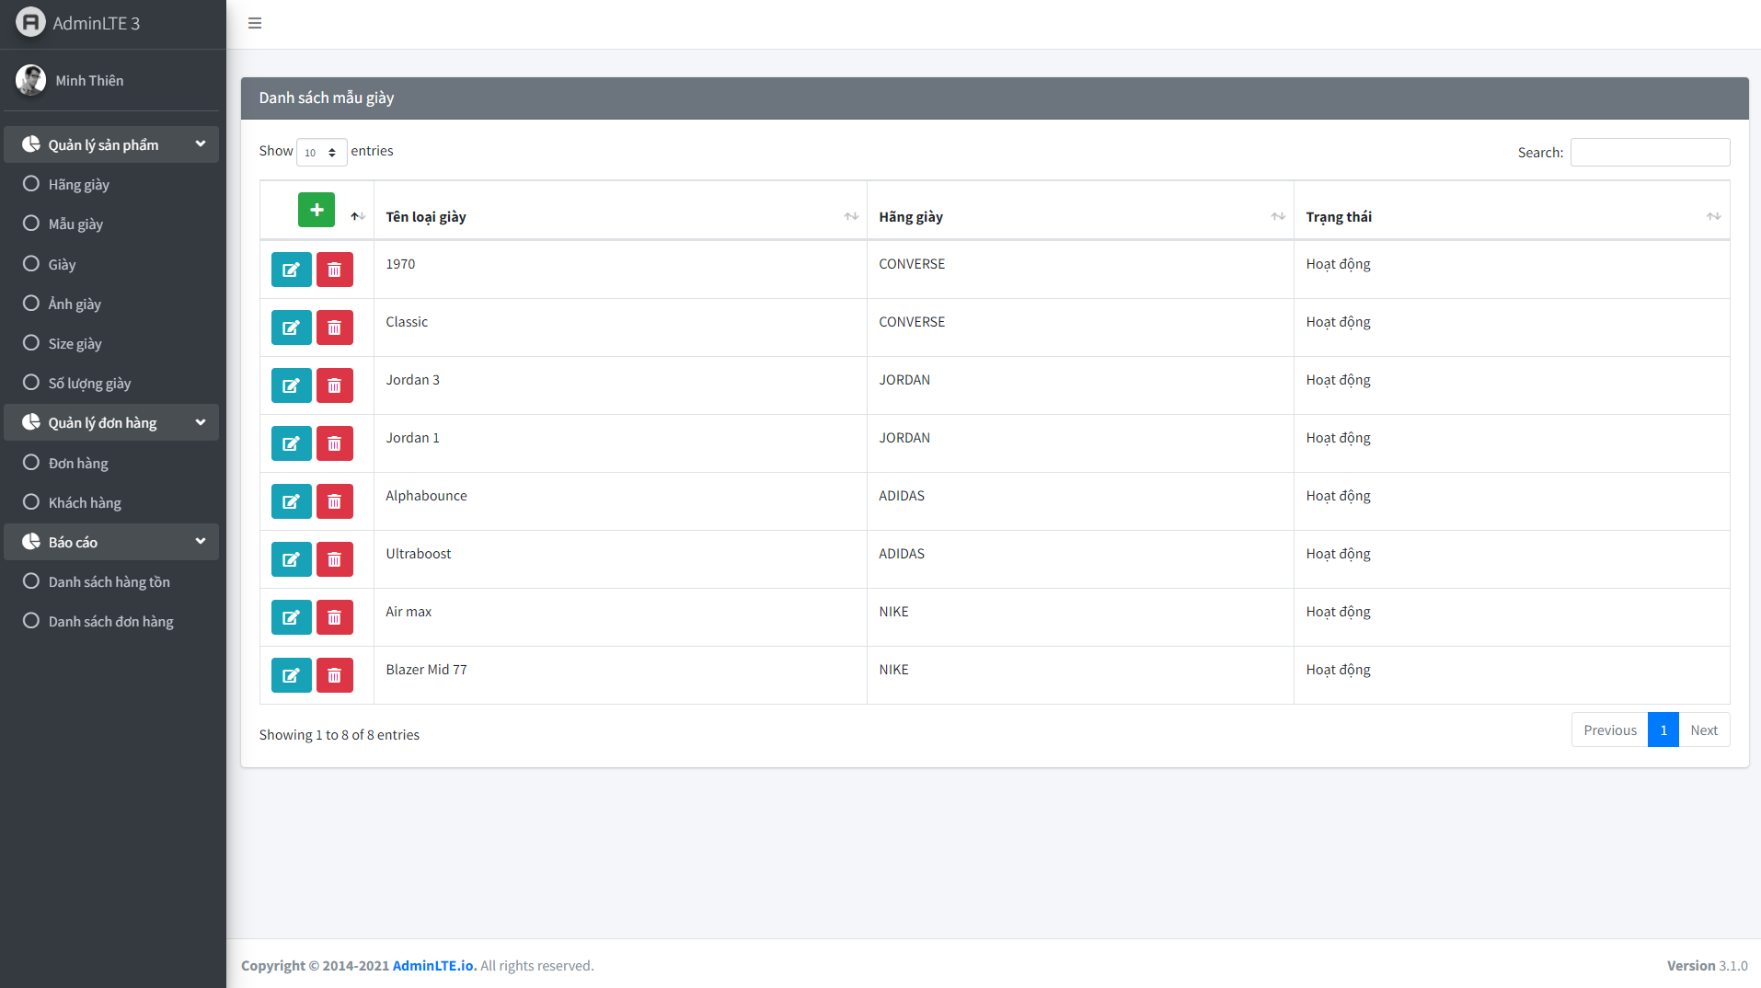

*Hình 4.9: Giao diện danh sách mẫu giày - quản trị*

* + - 1. *Thêm mới mẫu giày*

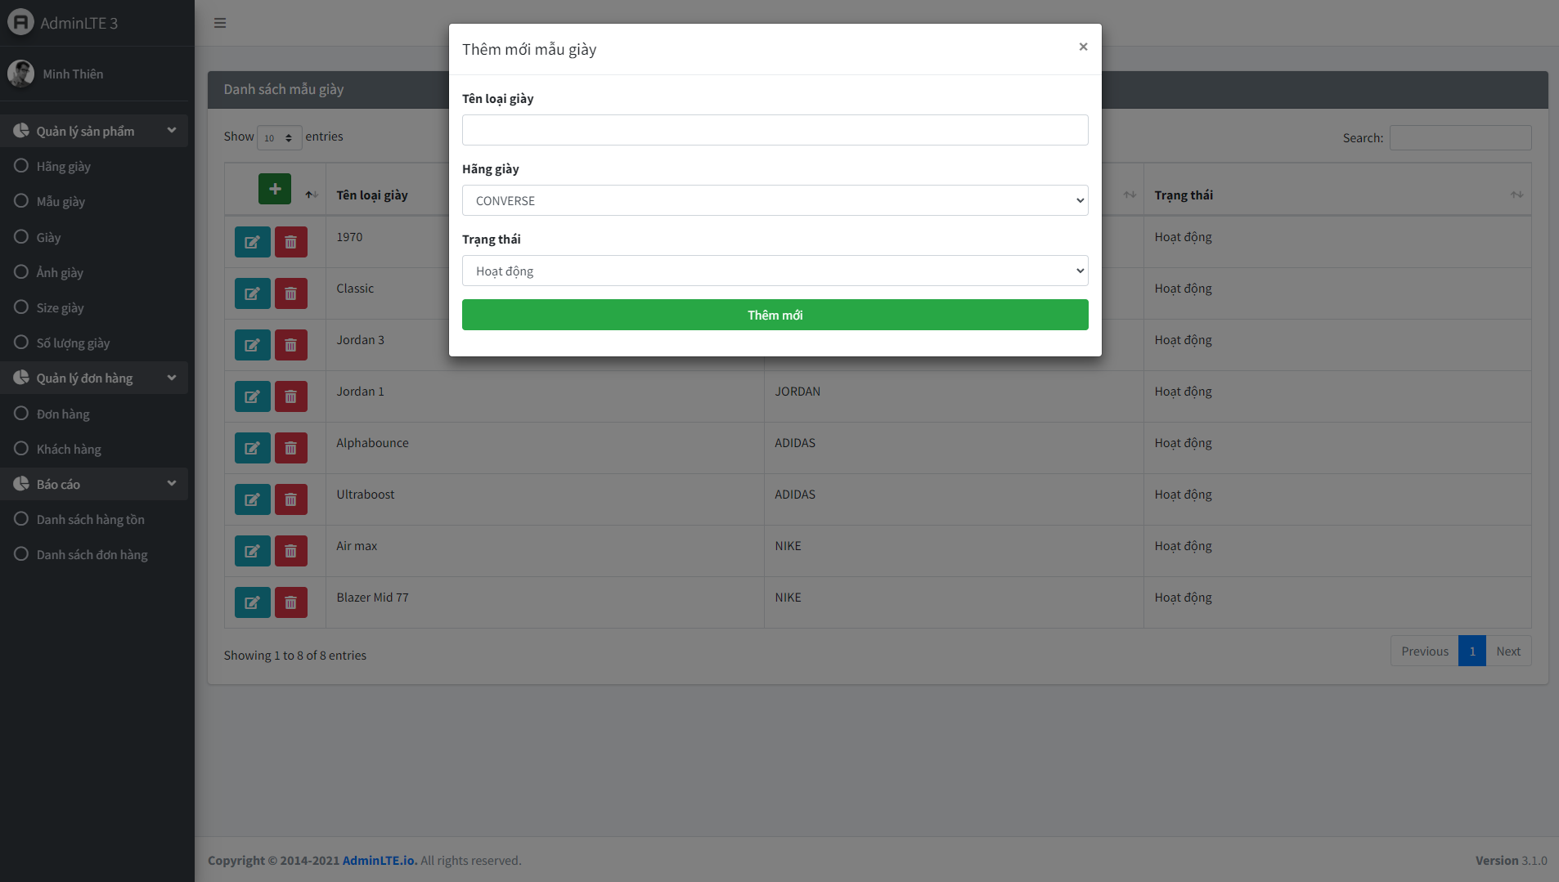

*Hình 4.10: Giao diện thêm mới mẫu giày - quản trị*

* + - 1. *Chỉnh sửa mẫu giày*

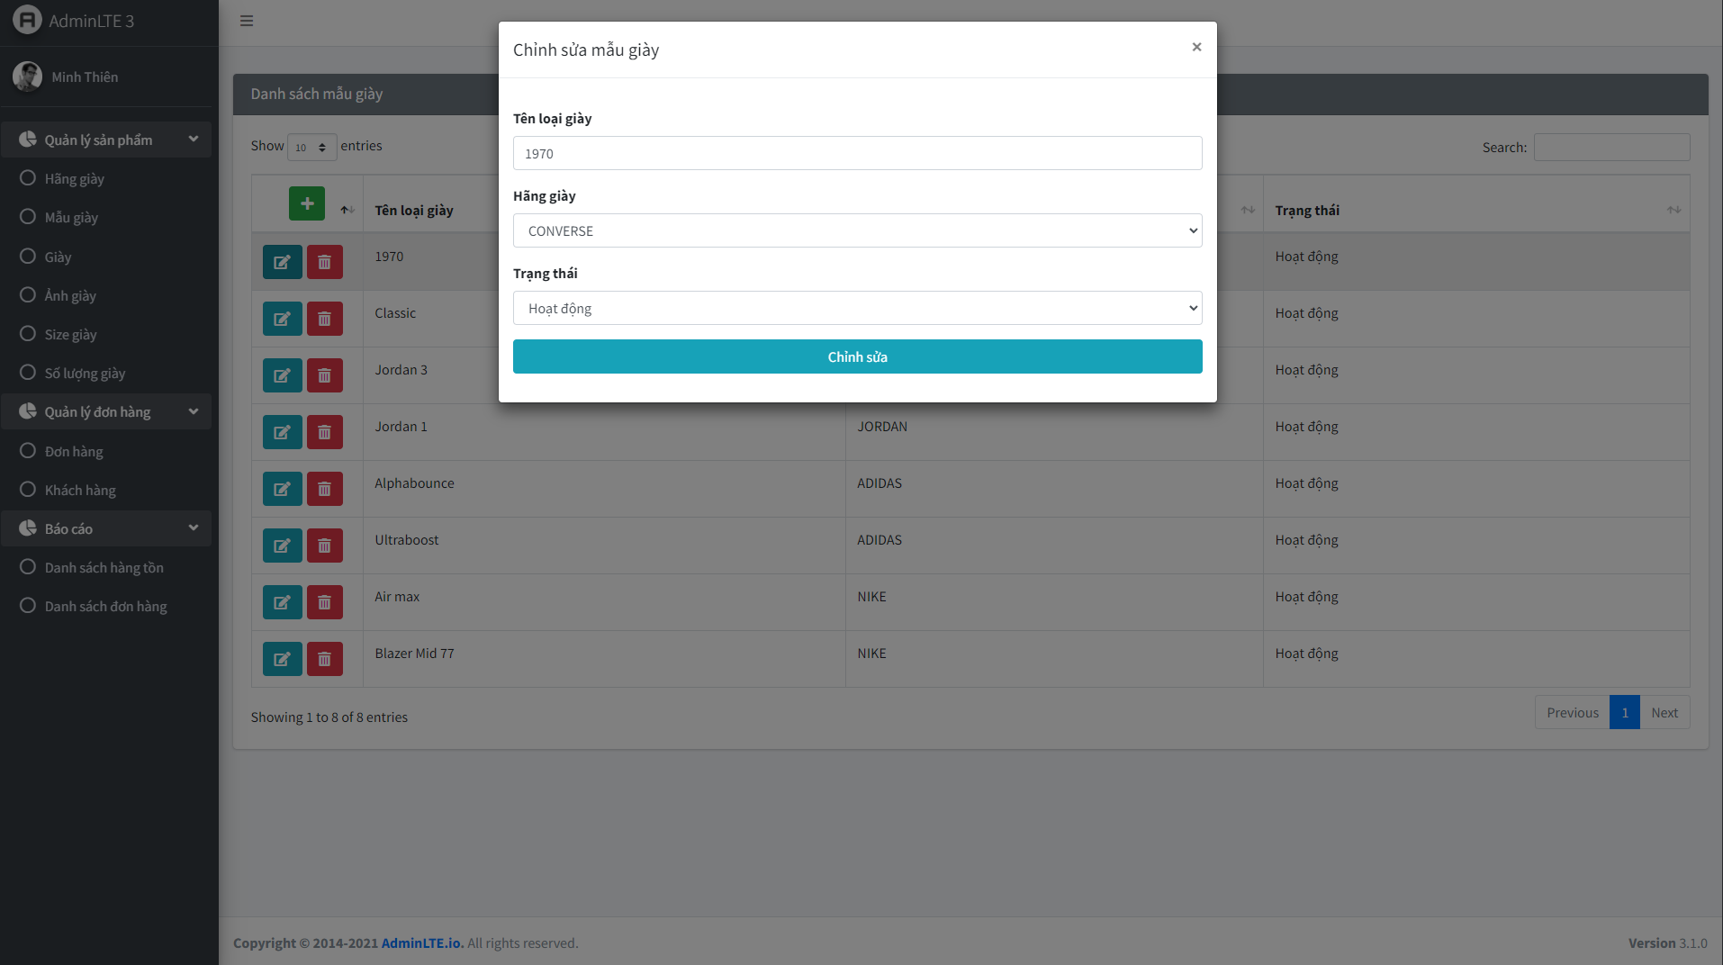

*Hình 4.11: Giao diện chỉnh sửa mẫu giày - quản trị*

* + 1. ***Quản lý giày***
       1. *Danh sách giày*

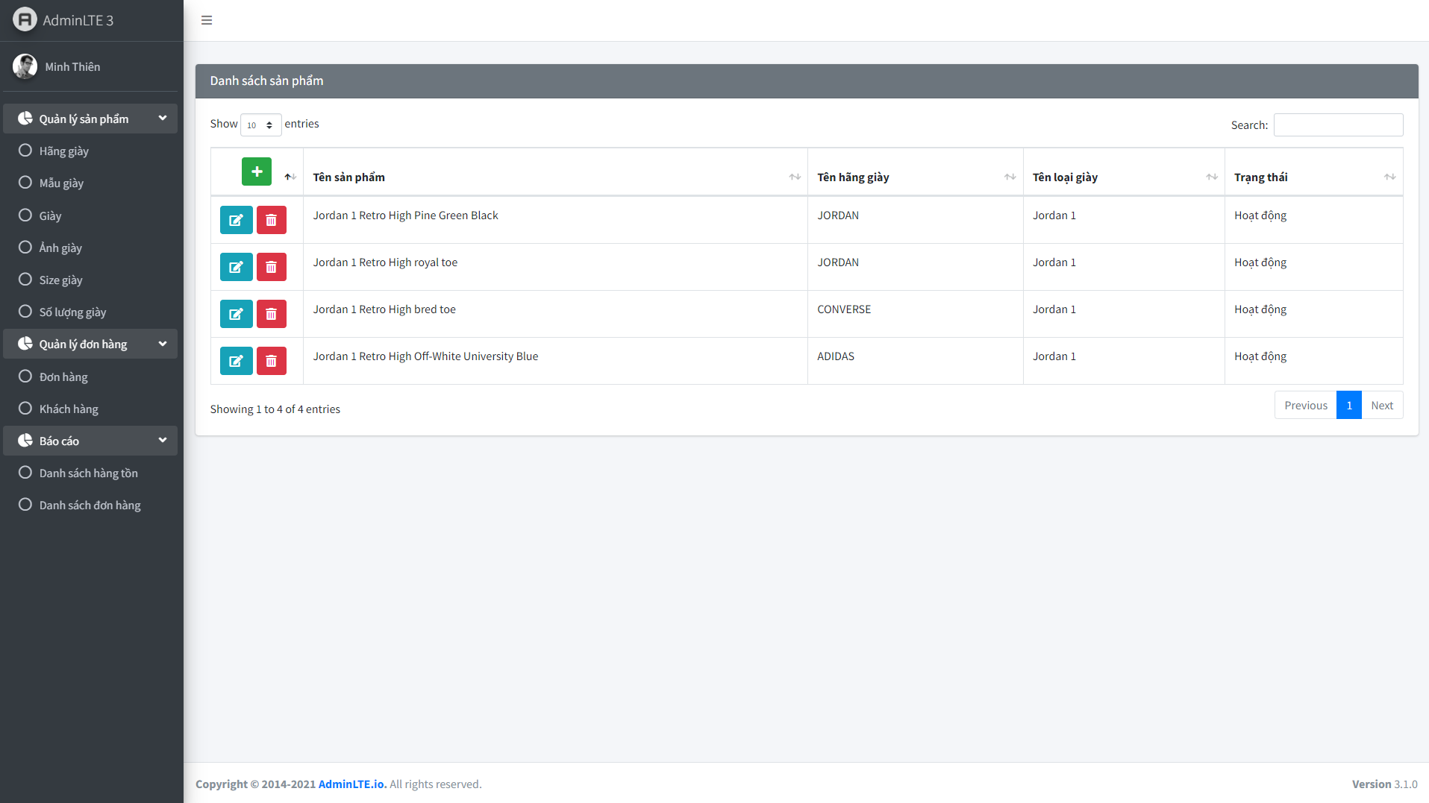

*Hình 4.12: Giao diện danh sách giày - quản trị*

* + - 1. *Thêm mới giày*

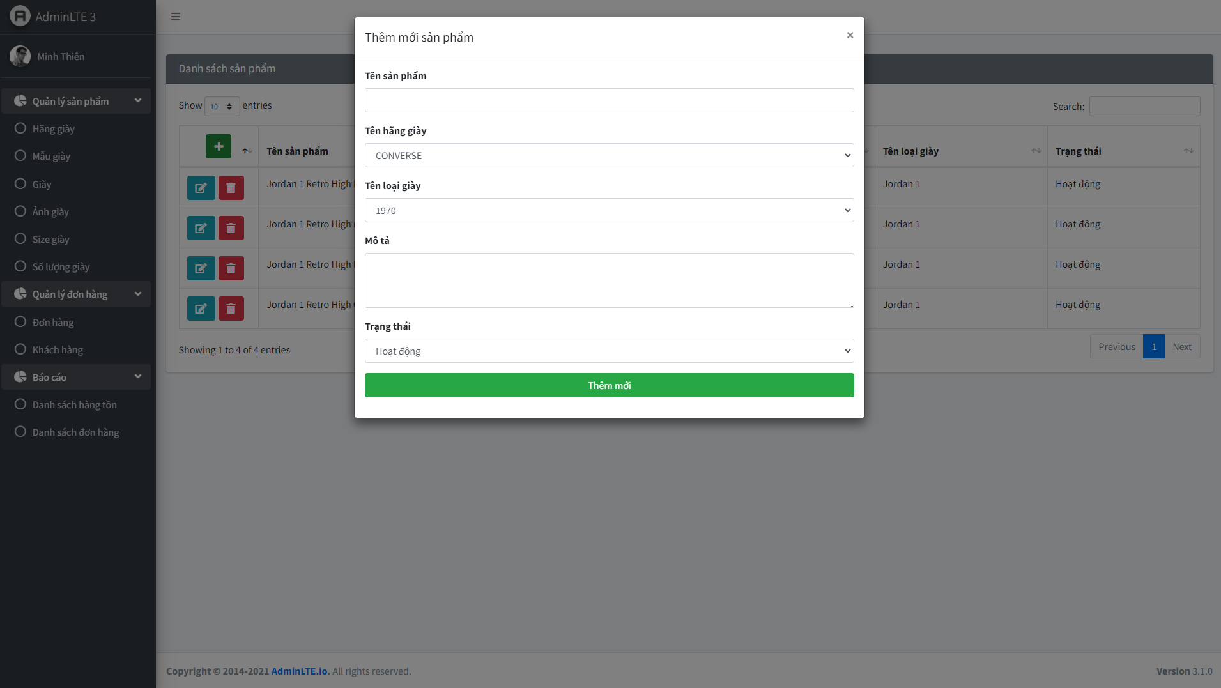

*Hình 4.13: Giao diện thêm mới giày - quản trị*

* + - 1. *Chỉnh sửa giày*

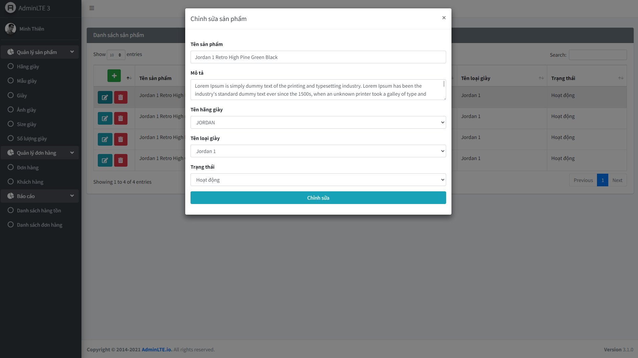

*Hình 4.14: Giao diện chỉnh sửa giày - quản trị*

* + 1. ***Quản lý ảnh giày***
       1. *Danh sách ảnh giày*

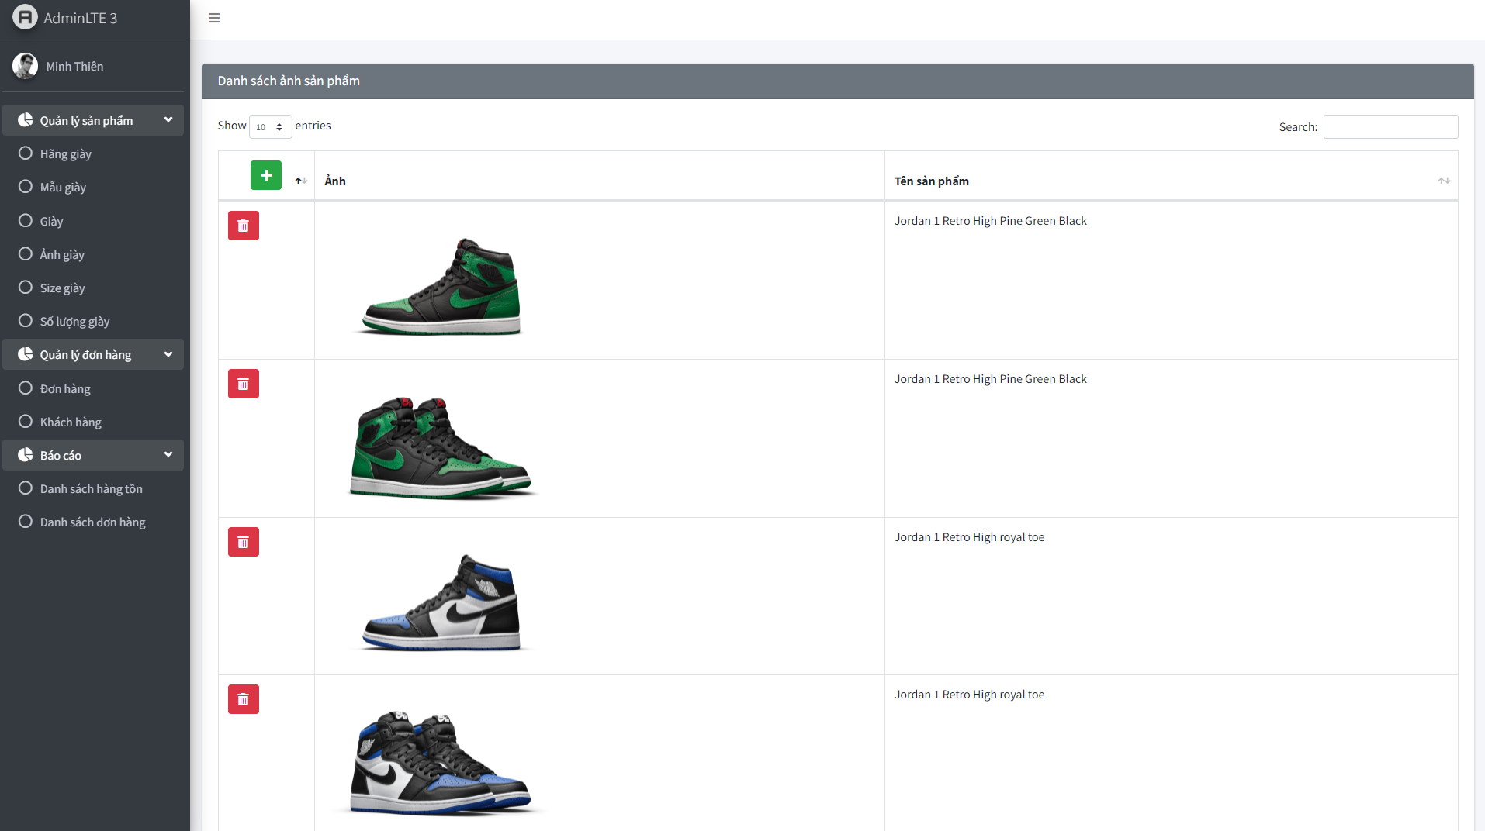

*Hình 4.15: Giao diện danh sách ảnh giày - quản trị*

* + - 1. *Thêm mới ảnh giày*

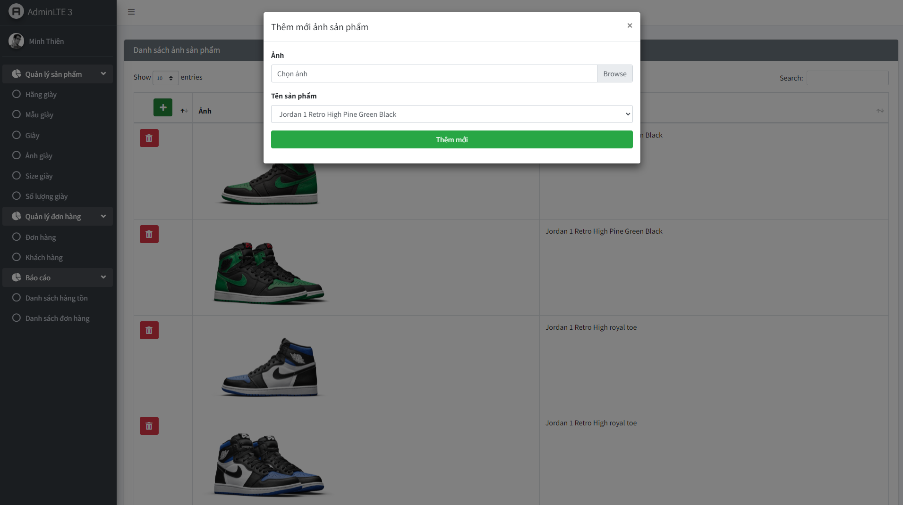

*Hình 4.16: Giao diện thêm mới ảnh giày - quản trị*

* + 1. ***Quản lý size***
       1. *Danh sách size*

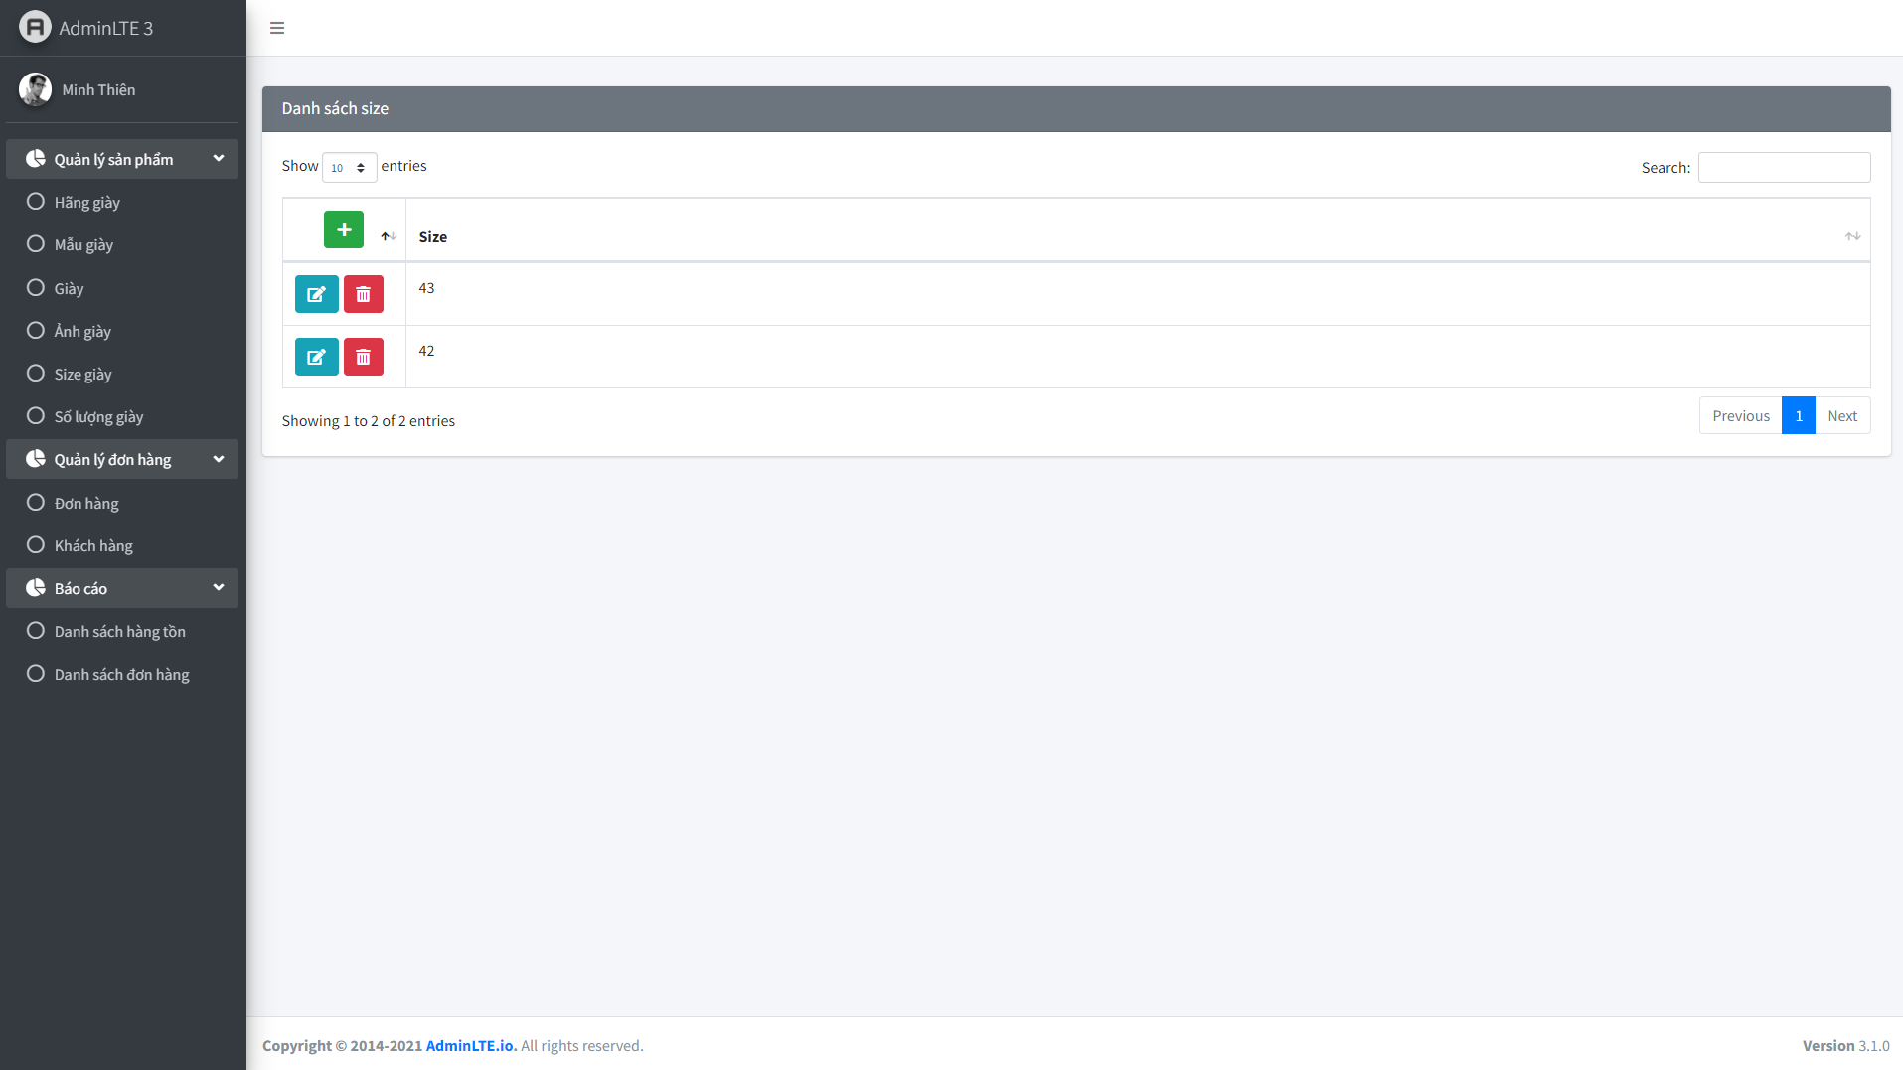

*Hình 4.17: Giao diện danh sách size - quản trị*

* + - 1. *Thêm mới size*

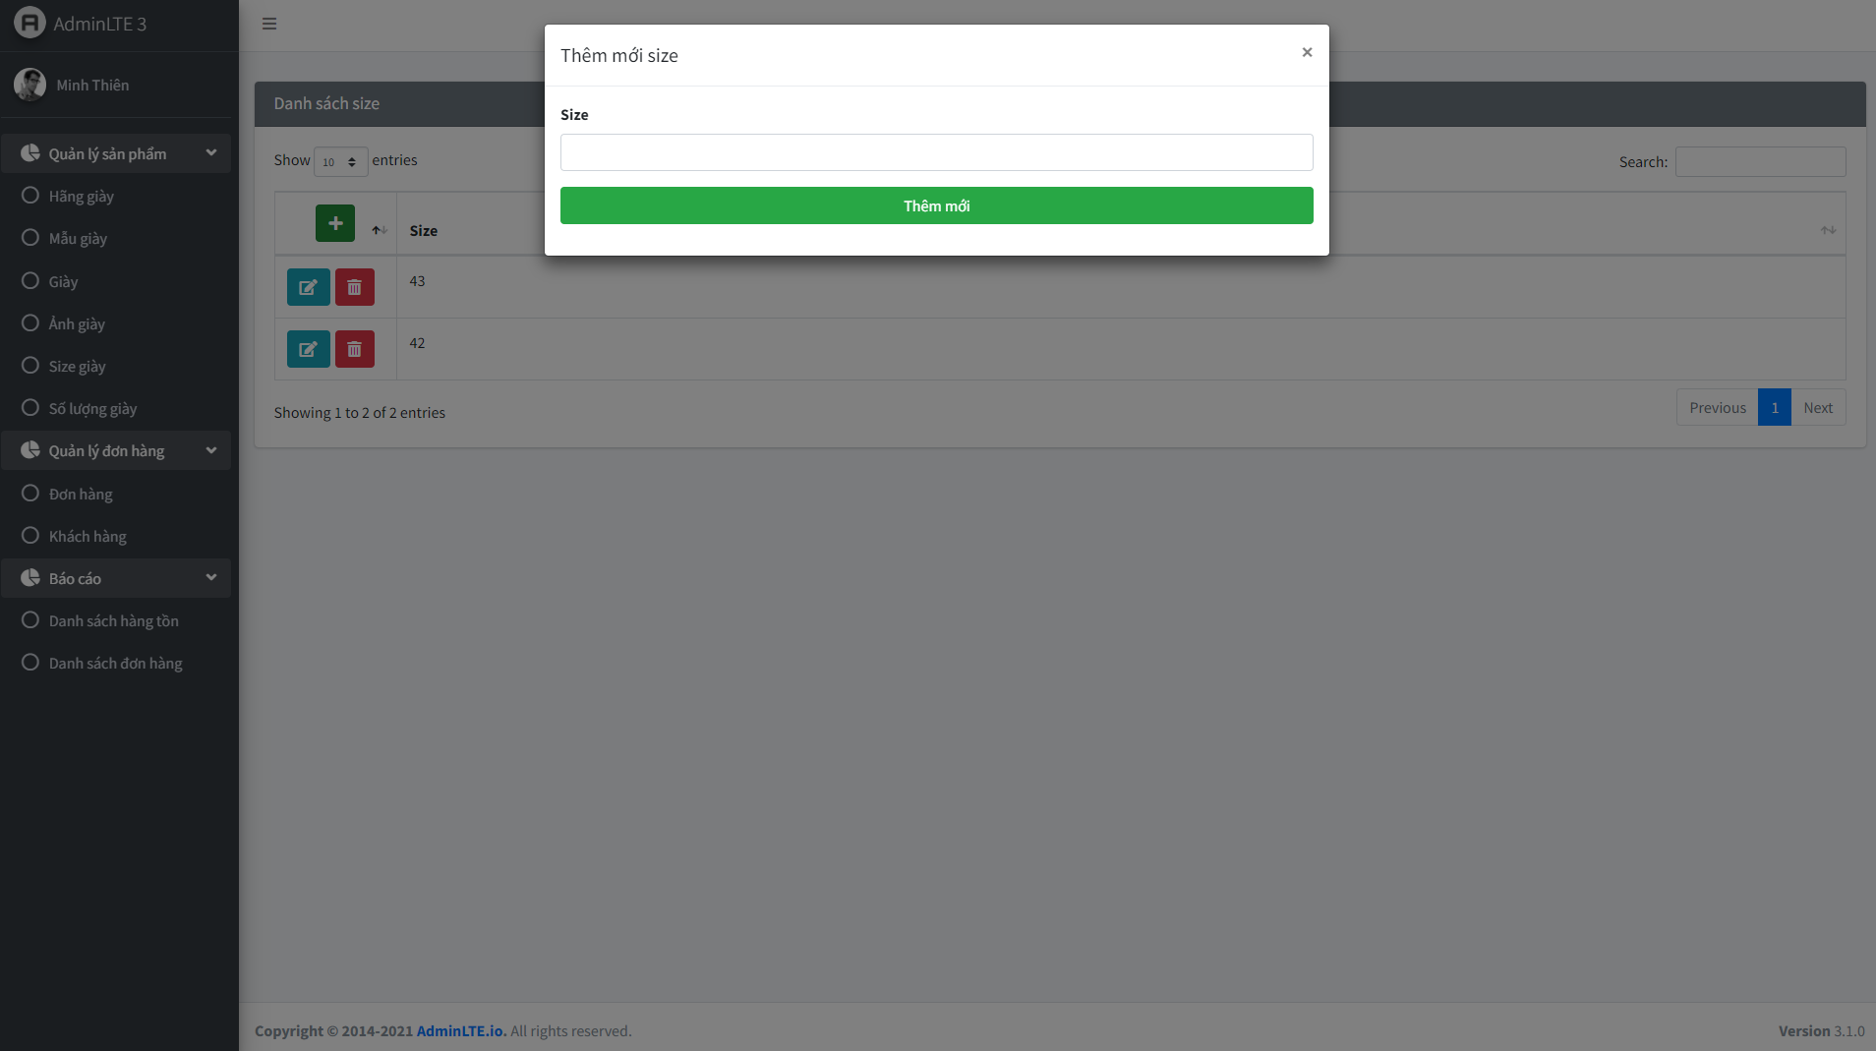

*Hình 4.18: Giao diện thêm mới size - quản trị*

* + - 1. *Chỉnh sửa size*

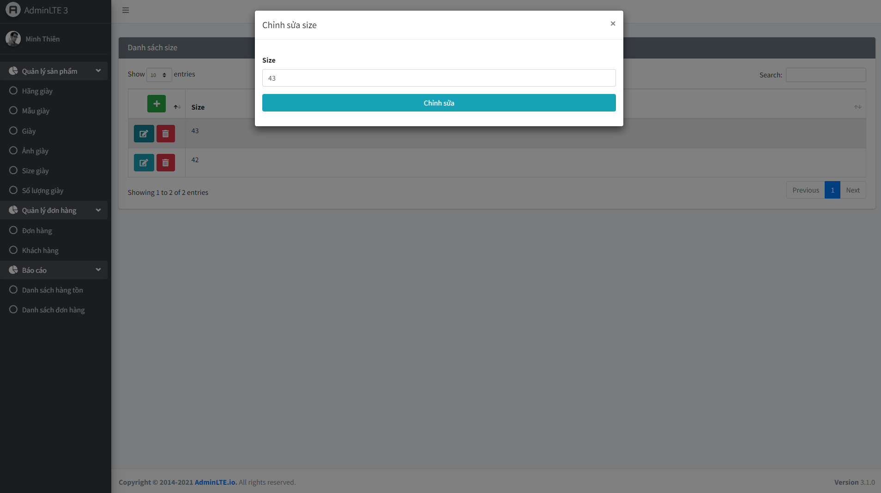

*Hình 4.19: Giao diện chỉnh sửa size - quản trị*

* + 1. ***Quản lý số lượng giày***
       1. *Danh sách số lượng giày*

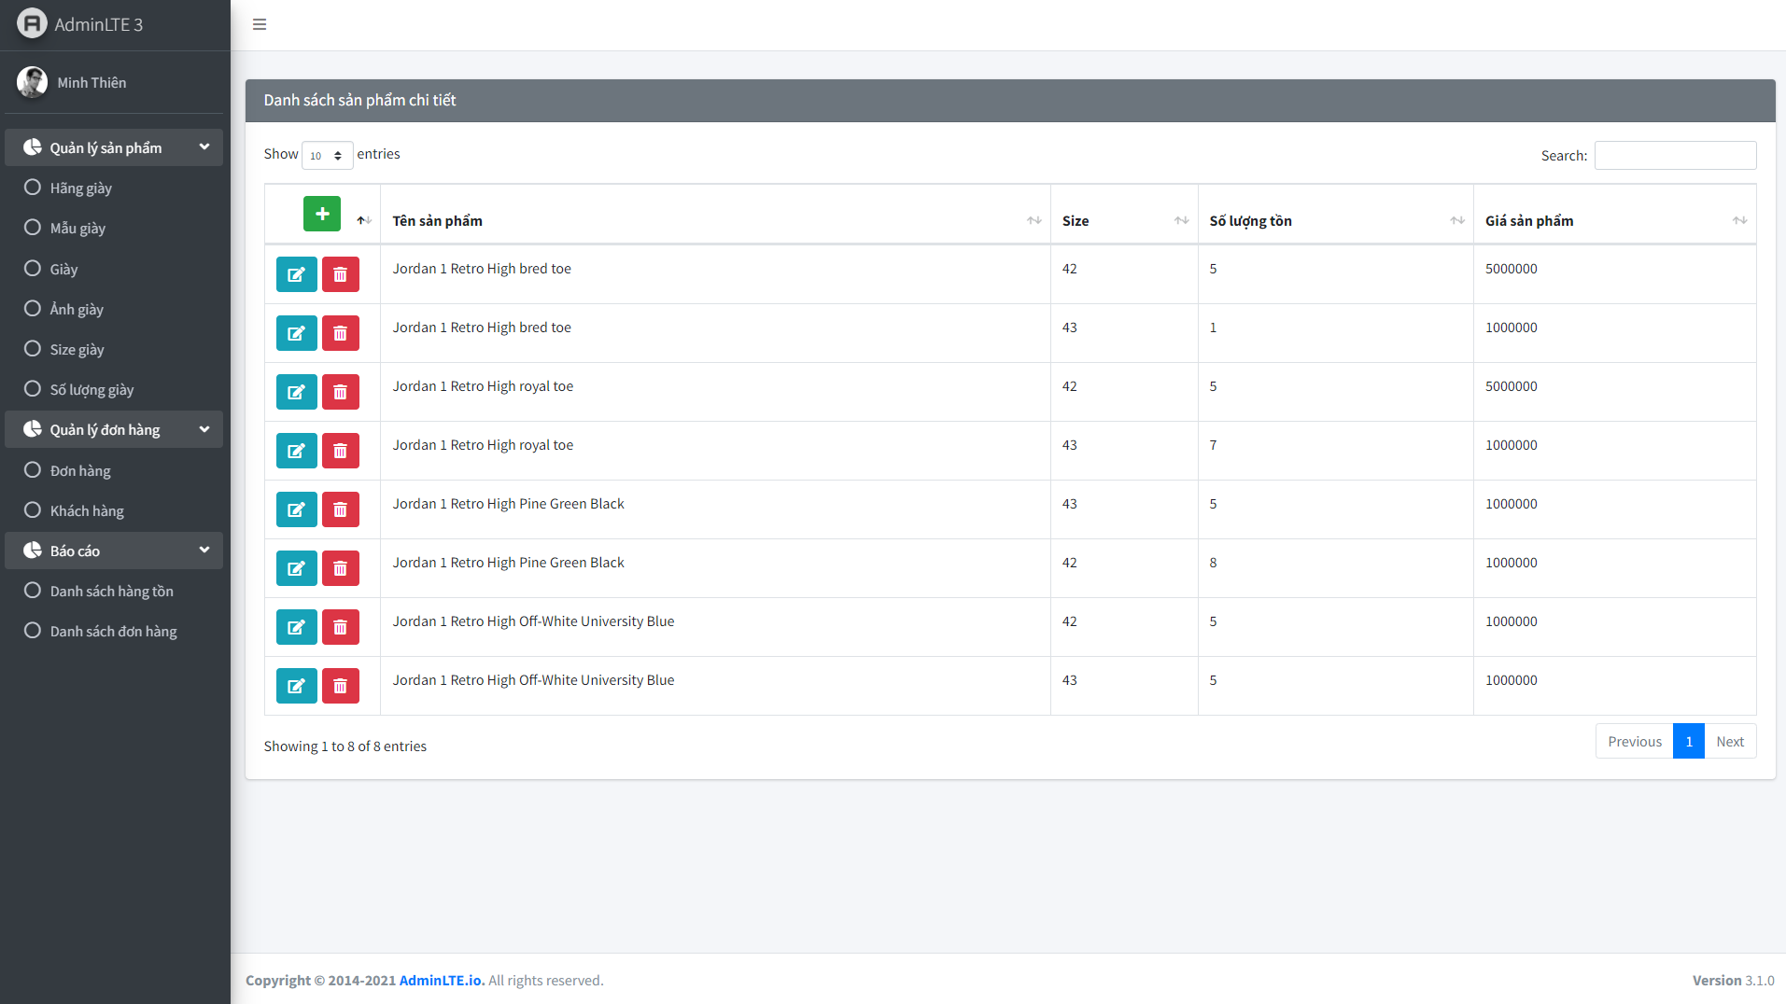

*Hình 4.20: Giao diện danh sách số lượng giày - quản trị*

* + - 1. *Thêm mới số lượng giày*

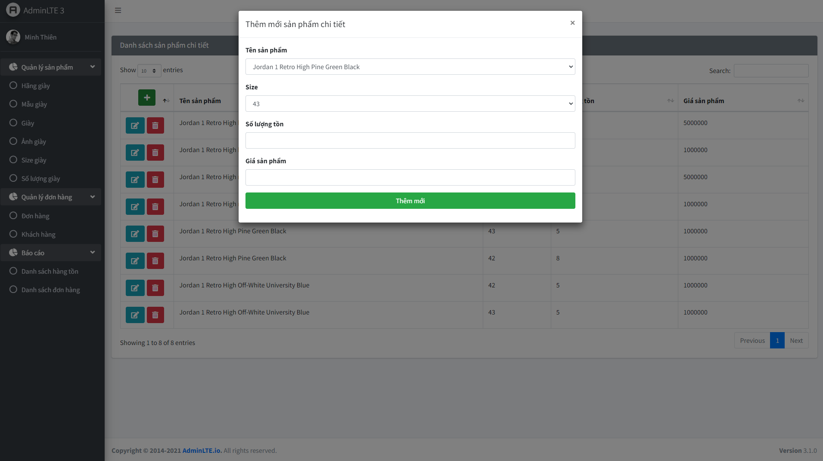

*Hình 4.21: Giao diện thêm mới số lượng giày - quản trị*

* + - 1. *Chỉnh sửa số lượng giày*

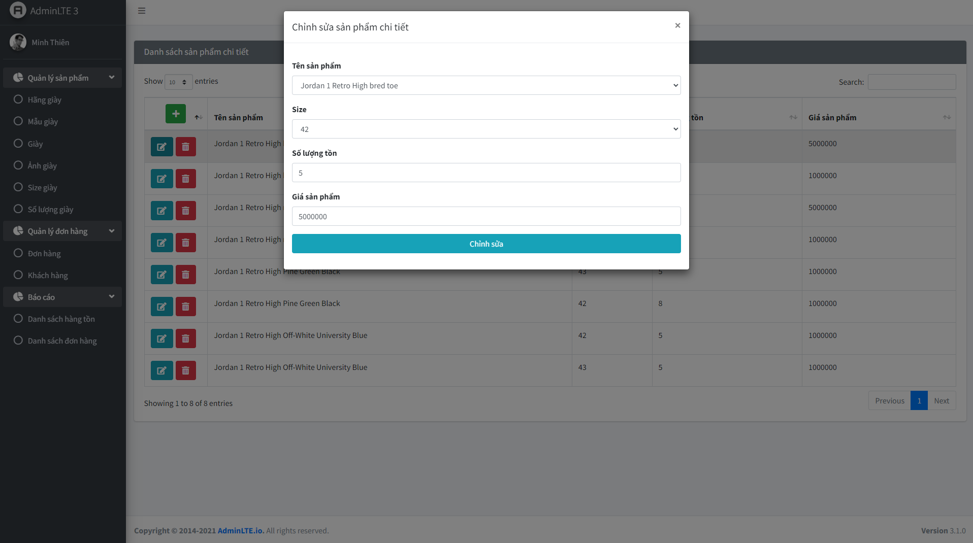

*Hình 4.22: Giao diện chỉnh sửa số lượng giày - quản trị*

* + 1. ***Quản lý đơn hàng***
       1. *Danh sách đơn hàng*

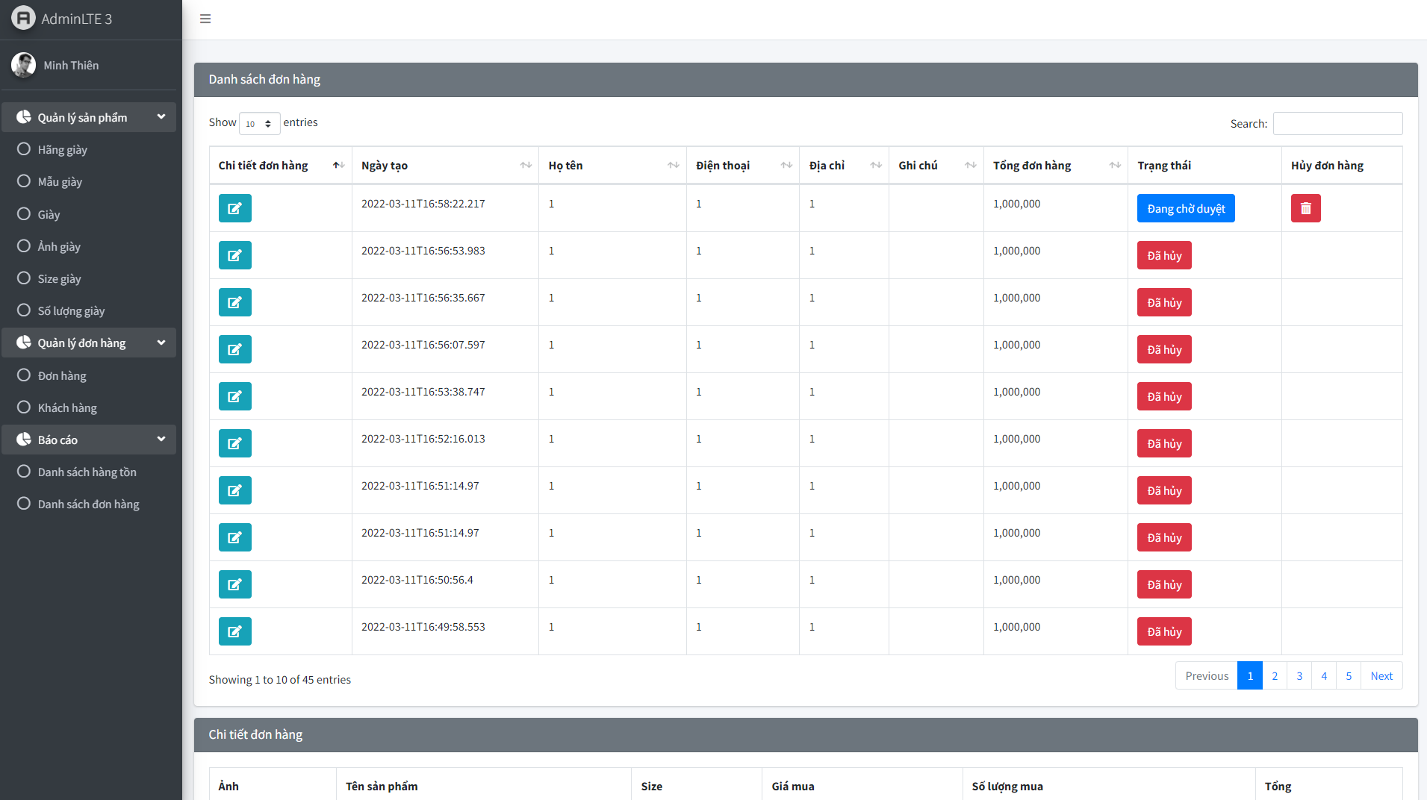

*Hình 4.23: Giao diện danh sách đơn hàng - quản trị*

* + - 1. *Danh sách chi tiết đơn hàng*

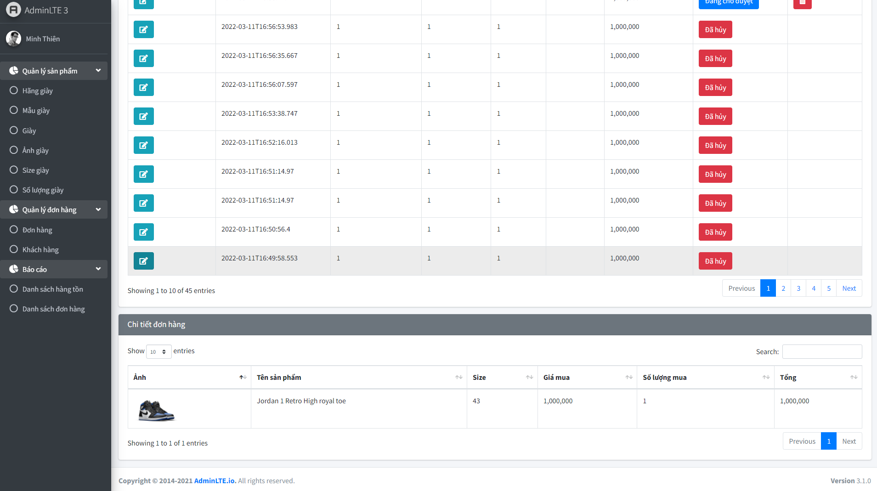

*Hình 4.24: Giao diện danh sách chi tiết đơn hàng - quản trị*

* + 1. ***Quản lý khách hàng***
       1. *Danh sách khách hàng*

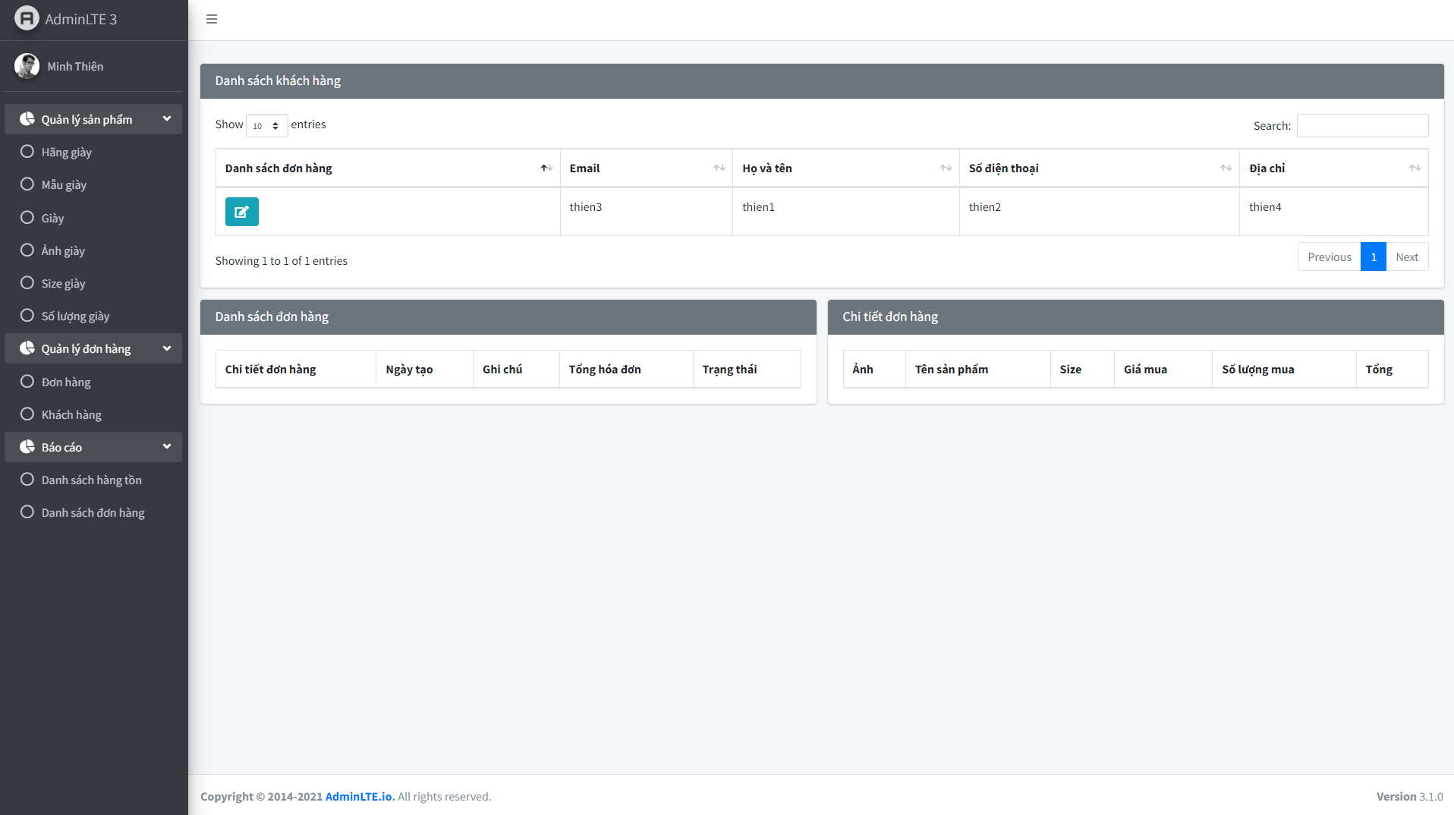

*Hình 4.25: Giao diện danh sách khách hàng - quản trị*

* + - 1. *Danh sách đơn hàng của khách hàng*

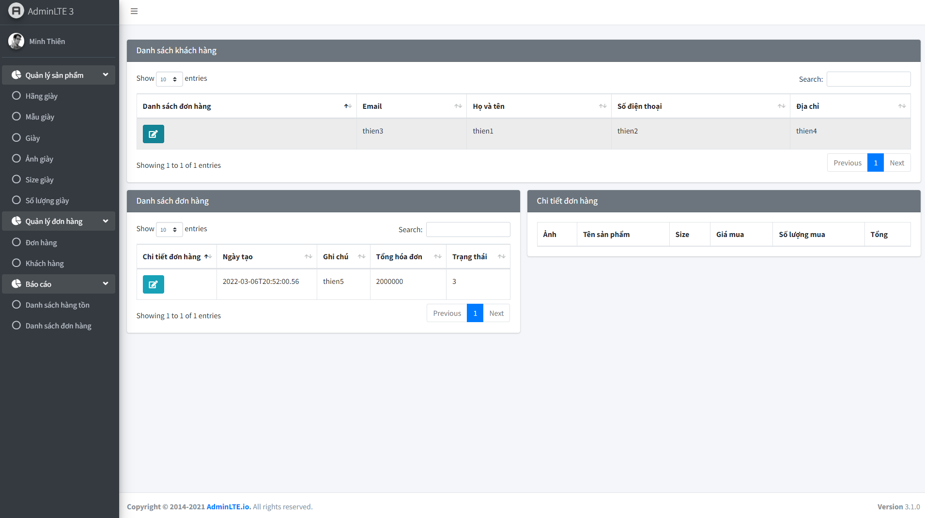

*Hình 4.26: Giao diện danh sách đơn hàng của khách hàng - quản trị*

* + - 1. *Danh sách chi tiết đơn hàng của khách hàng*

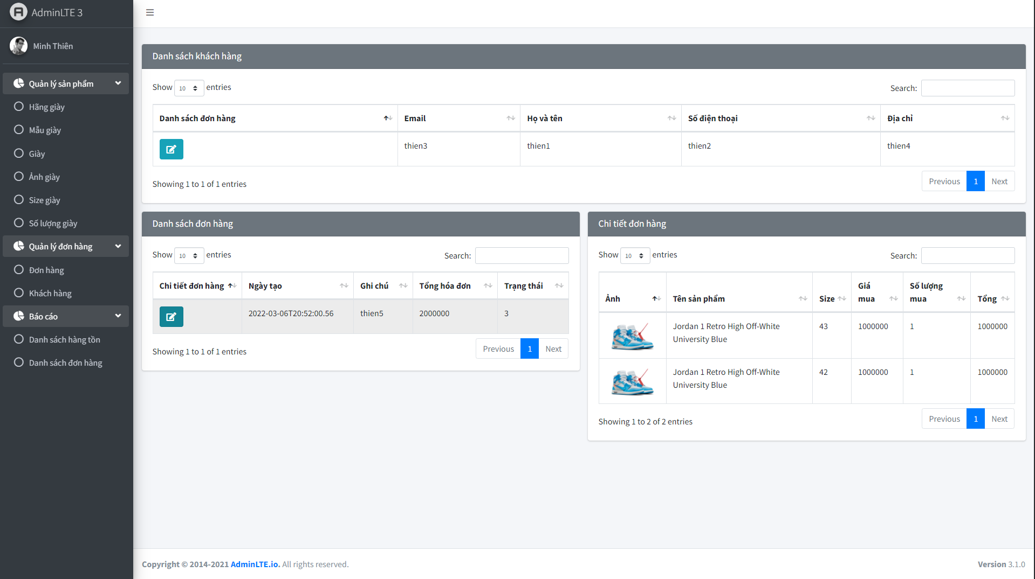

*Hình 4.27: Giao diện danh sách chi tiết đơn hàng của khách hàng - quản trị*

* + 1. ***Báo cáo danh sách hàng tồn***

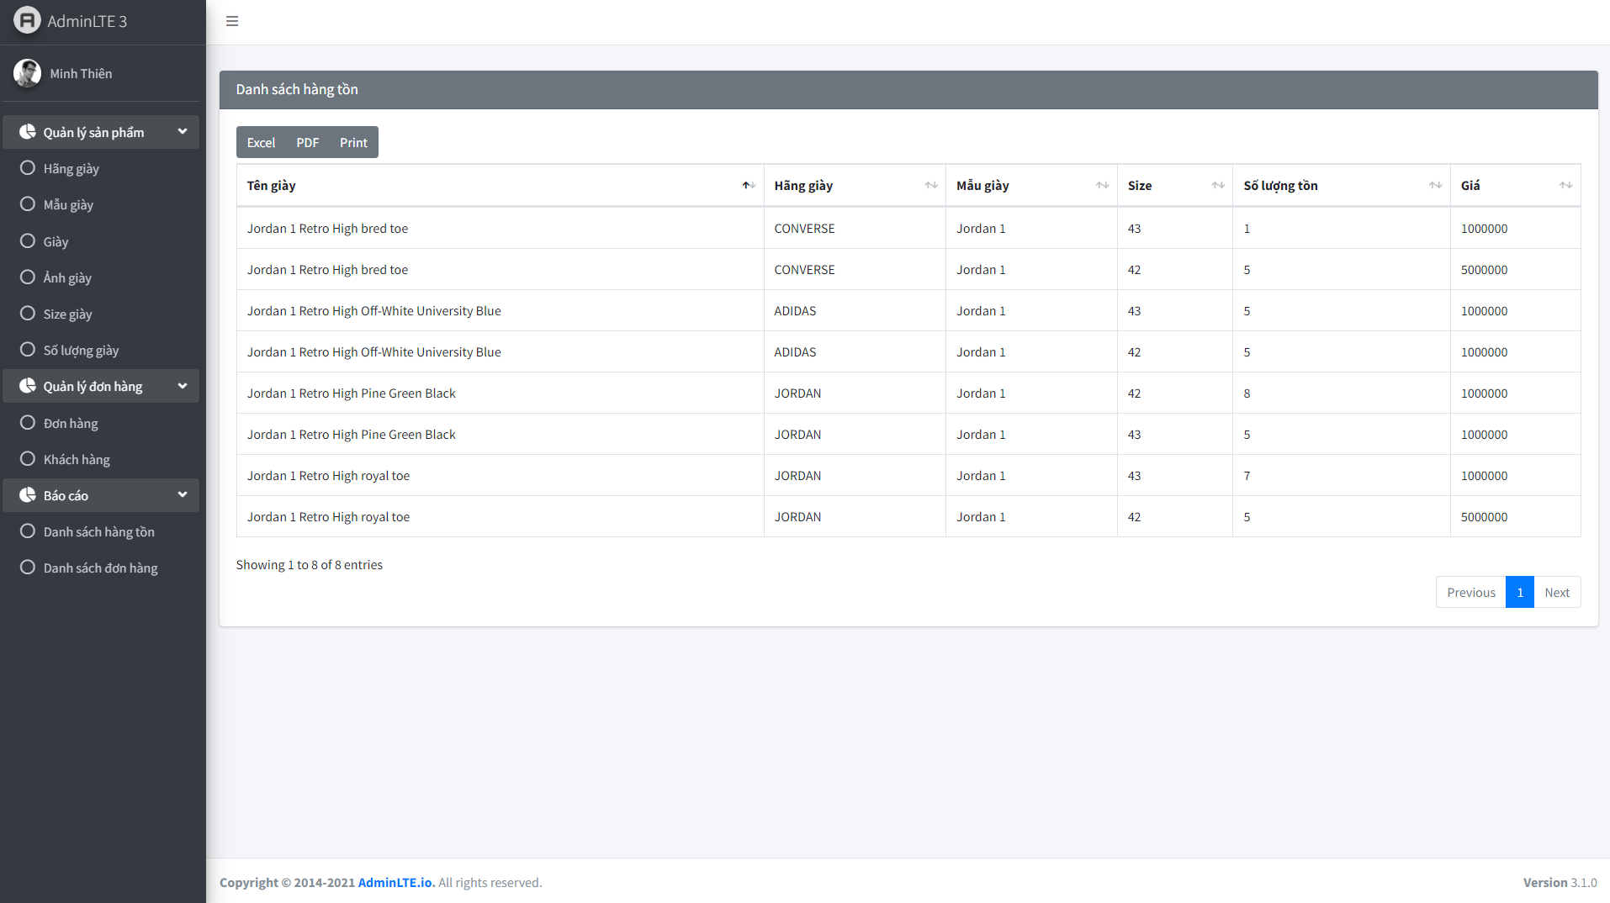

*Hình 4.28: Giao diện báo cáo danh sách hàng tồn - quản trị*

* + 1. ***Báo cáo danh sách đơn hàng***

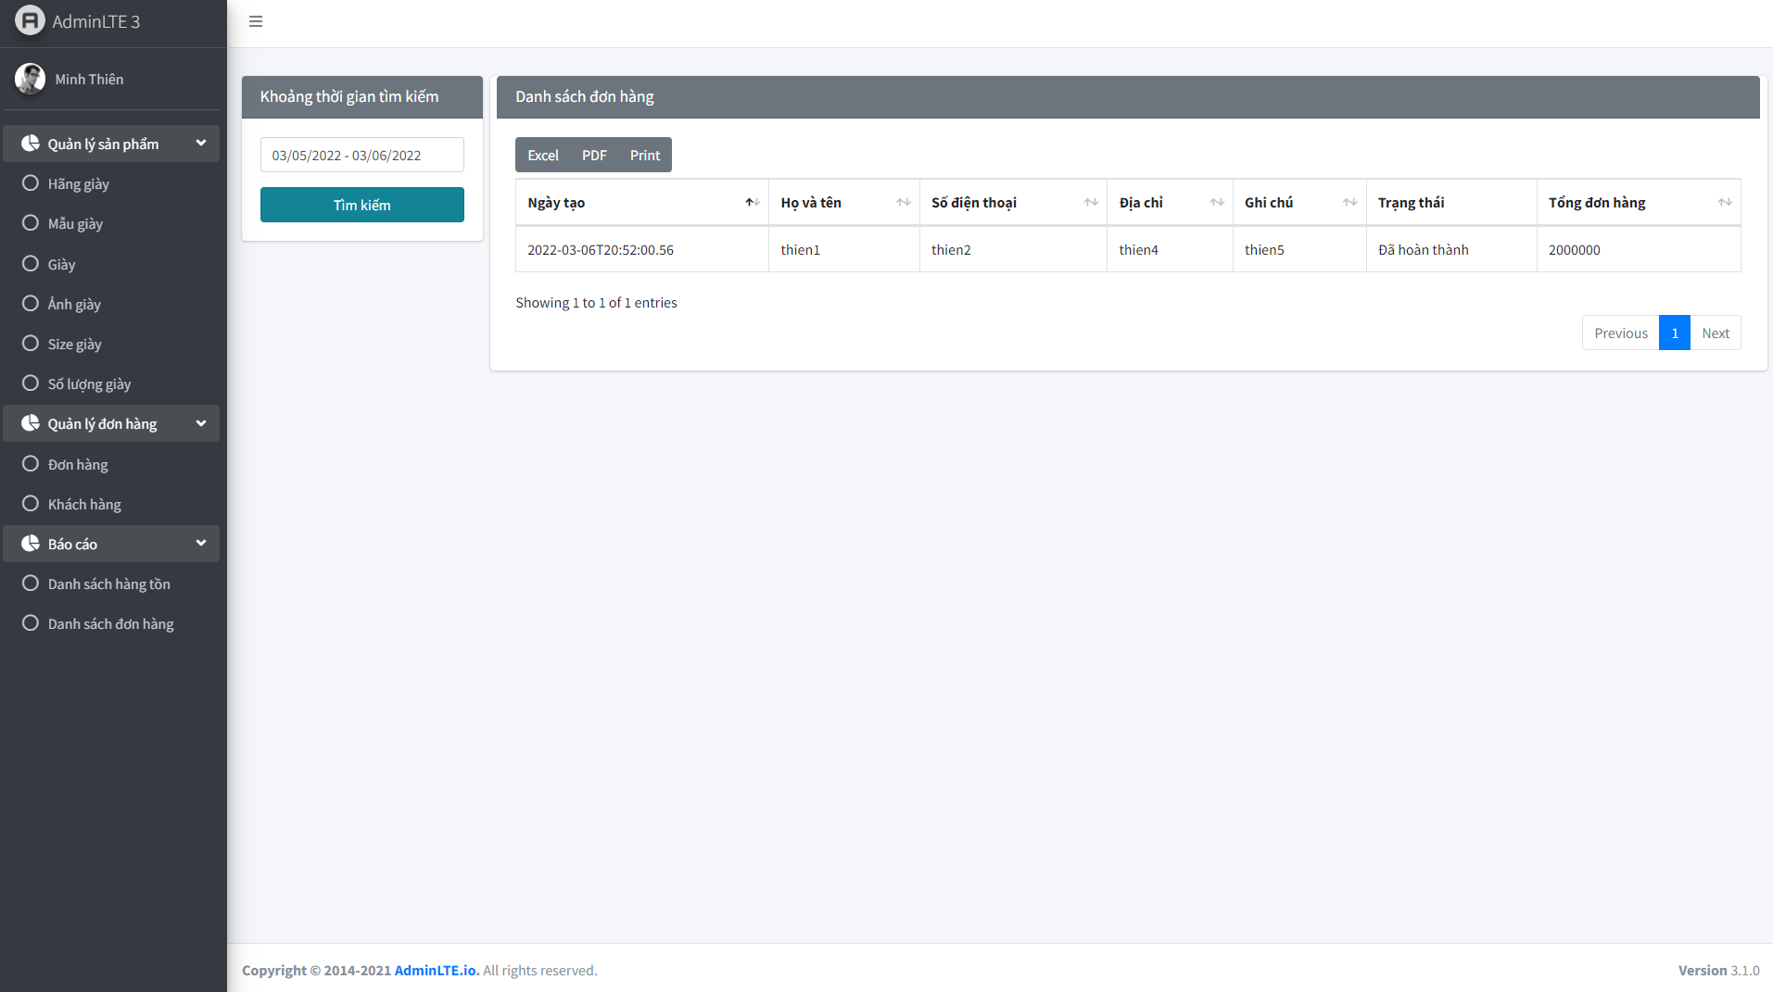

*Hình 4.29: Giao diện báo cáo danh sách đơn hàng - quản trị*

1. **Kết luận**
   1. **Kết quả đạt được**

Hiện tại đồ án “Xây dựng hệ thống thi thử trắc nghiệm” đã có thể đáp ứng các thao tác nghiệp vụ cơ bản của thí sinh và người quản trị:

* Tìm hiểu, nắm bắt và làm chủ được phương pháp phát triển một website áp dụng trong bán hàng trên Internet.
* Xây đựng được hệ thống thi thử online nhằm đánh giá được năng lực của thí sinh với nhiều môn thi và nhiều dạng đề
* Với người quản trị đã có thể quản lý, theo dõi các đề thi, bài thi của thí sinh một cách tổng quan, thuận tiện và chính xác.
* Phục vụ cho mô hình kinh doanh các khóa học và nhận diện kiến thức còn kém của thí sinh.

Sau khi tìm hiểu và hoàn thành đồ án, em đã học được cách sử dụng framework AdonisJs, framework bootstrap, ngôn ngữ JS, ngôn ngữ truy vấn SQL, kết hợp cùng với kiến thức căn bản được học ở trường nên em đã có cơ hội được đưa vào ứng dụng thực tế. Ngoài ra em cũng có thêm kinh nghiệm và kĩ năng trong việc tìm tài liệu hướng dẫn khi gặp phải lỗi, cách giao tiếp và hỏi mọi người khi gặp vấn đề khó, cách trình bày và viết báo cáo một đồ án báo cáo sao cho hoàn chỉnh nhất.

* 1. **Những mặt hạn chế**
* Hệ thống được xây dựng trong đồ án chỉ là phần mềm thử nghiệm, do đó để áp dụng vào thực tế cần có thời gian và công sức để hoàn thiện. Tuy nhiên các chức năng chính của một website thi thử trực tuyến cho thí sinh đã được xây dựng.
* Chưa áp dụng cho nhiều đơn vị. Việc sử dụng chỉ hạn chế trong một đơn vị nhất định
  1. **Hướng phát triển**
* Xây dựng cơ chế bảo mật và an toàn dữ liệu
* Tích hợp phần phân tích dữ liệu thí sinh để có hướng phục vụ tốt hơn.
* Phân quyền cho nhiều đơn vị có thể sử dụng và hình thức kinh doanh.

**tài liệu tham khảo**

1. <https://freetuts.net/jquery-la-gi-109.html>.
2. <https://vuejs.org/>
3. <https://viblo.asia/p/mot-so-kien-thuc-co-co-ban-ve-vuejs-yMnKMjpgZ7P>
4. <https://adonisjs.com/>
5. <https://wiki.tino.org/bootstrap-la-gi/>.